Modelado con UML del sistema CodeByMike
Portafolio, panel de control y portal de clientes
Michael David Rodríguez Beltrán
Análisis y Desarrollo de Software (ADSO), ficha 3114731
Servicio Nacional de Aprendizaje (SENA)
Centro de Servicios Financieros, Regional Distrito Capital
Introducción al lenguaje de modelado UML
[Nombre de la instructora]
9 de agosto de 2026

Tabla de contenido
Introducción
Objetivos
Marco conceptual
Descripción del sistema modelado
Diagramas de comportamiento
Diagrama de casos de uso
Diagrama de secuencia
Diagrama de comunicación
Diagrama de actividades
Diagramas de estructura
Diagrama de clases
Diagrama de objetos
Diagrama de componentes
Diagrama de despliegue
Diagrama de paquetes
Conclusiones
Referencias

Introducción[[h0]]
El lenguaje unificado de modelado (UML, por sus siglas en inglés) surgió en 1994 del trabajo conjunto de Rumbaugh, Booch y Jacobson, y fue adoptado como estándar por el Object Management Group en su versión 1.1 de 1997 (Servicio Nacional de Aprendizaje [SENA], 2018). Su propósito es representar de manera gráfica y estandarizada los modelos de un sistema, de modo que un diseño pueda compartirse entre distintos diseñadores y entre el equipo de desarrollo y el cliente sin depender de un lenguaje de programación concreto (Rumbaugh et al., 2007).
Este documento reúne los diagramas UML elaborados para el sistema CodeByMike, una plataforma que integra un portafolio público, un panel de control administrativo, un portal de clientes y un laboratorio de ingeniería. Cada diagrama se acompaña de la definición del tipo al que pertenece, la notación empleada y una interpretación de lo que el modelo revela sobre el sistema, siguiendo la secuencia pedagógica propuesta en la guía Introducción al lenguaje de modelado UML (SENA, 2018).
Los diagramas no se dibujaron en una herramienta externa: se generan desde el propio código fuente del sistema, ya sea mediante Mermaid o mediante motores de trazado escritos para el proyecto, y se exportaron a este documento directamente desde la aplicación en ejecución. Esa decisión garantiza que el modelo aquí presentado corresponda al sistema tal como está construido y no a una versión que quedó desactualizada al primer cambio de código.

Objetivos[[h1]]

Objetivo general
Documentar el análisis y el diseño del sistema CodeByMike mediante los diagramas del lenguaje unificado de modelado, de manera que la estructura y el comportamiento de la solución queden representados en una notación estándar y verificable.

Objetivos específicos
- Identificar los actores y las funcionalidades del sistema a través de diagramas de casos de uso.
- Describir el comportamiento dinámico de las funcionalidades críticas con diagramas de secuencia, comunicación y actividades.
- Representar la estructura estática de la solución con diagramas de clases, objetos, componentes, despliegue y paquetes.
- Relacionar cada diagrama con el elemento del código fuente que lo implementa, para conservar la trazabilidad entre el modelo y el sistema construido.

Marco conceptual[[h2]]
UML es un lenguaje centrado en la representación gráfica de un sistema, que indica cómo crear y leer los modelos representando flujos de trabajo mediante elementos gráficos (SENA, 2018). Sus cuatro propósitos son visualizar el sistema de forma que otros lo comprendan, especificar sus características antes del desarrollo, construir los sistemas diseñados a partir de los modelos y documentar la solución para facilitar su mantenimiento posterior.
Un modelo UML se compone de tres bloques de construcción. Los elementos son abstracciones de cosas reales o ficticias, con identidad propia y distinguibles entre sí; las relaciones vinculan esos elementos y dotan de funcionalidad al sistema; los diagramas reflejan gráficamente el comportamiento y las relaciones entre elementos (SENA, 2018). La especificación vigente del estándar, UML 2.5.1, clasifica los diagramas en dos grandes familias: los de estructura, que describen la organización estática del sistema, y los de comportamiento, que describen su dinámica (Object Management Group [OMG], 2017).
Esa clasificación organiza el presente documento. Primero se presentan los diagramas de comportamiento, porque el análisis parte de lo que el sistema debe hacer y de quién lo solicita; después los de estructura, que responden a cómo se organiza internamente para hacerlo. Larman (2007) sostiene precisamente que el orden natural del análisis orientado a objetos va del comportamiento observable hacia la asignación de responsabilidades entre clases.

Descripción del sistema modelado[[h3]]
CodeByMike es un sistema de información desplegado en producción bajo el dominio codebymike.tech. Reúne cuatro subsistemas que comparten una misma base de datos y una misma capa de seguridad: un portafolio público con contenido técnico, un panel de control administrativo que gestiona clientes, proyectos, costos y cobros, un portal privado donde cada cliente consulta el estado de sus proyectos y sus facturas, y un laboratorio de ingeniería que expone las pruebas, los indicadores de nivel de servicio y la observabilidad de seguridad del propio sistema.
El sistema se construyó con Astro sobre renderizado del lado del servidor, una base de datos libSQL gestionada con Drizzle, y se despliega sobre una plataforma de cómputo sin servidor. Tres mecanismos de autenticación conviven sin compartir estado: el acceso administrativo mediante OAuth con lista de permitidos, el portal de clientes con credenciales propias, y un pase temporal para la demostración pública de solo lectura. Esta separación, que resulta invisible en la interfaz, es una de las decisiones de diseño que los diagramas hacen explícita.
Los diagramas que siguen no describen un sistema hipotético: cada actor, cada clase y cada nodo de despliegue corresponde a un elemento existente en el código fuente o en la infraestructura de producción. Bajo cada figura se indica, cuando aplica, el módulo que la implementa.
Diagramas de comportamiento[[h4]]

Diagrama de casos de uso[[h5]]
El diagrama de casos de uso muestra las relaciones entre los actores y el sistema, y modela la funcionalidad según la percepción del usuario externo (SENA, 2018). Es responsable de documentar los macrorrequisitos: puede leerse como la lista de funcionalidades que el sistema debe proporcionar. Fowler y Scott (1997) advierten que su valor no está en el dibujo sino en la disciplina de delimitar qué queda dentro y qué queda fuera de la frontera del sistema.
La notación emplea tres componentes. El sistema se representa mediante un rectángulo que delimita gráficamente lo que está dentro (los casos de uso) y lo que está fuera (los actores). El actor se representa mediante una figura humana esquemática e indica el tipo de usuario que podrá ejecutar alguna función. El caso de uso se representa mediante un óvalo y se nombra con un verbo en infinitivo que expresa la función a realizar (SENA, 2018).
Entre esos elementos se dan tres tipos de relaciones. La asociación, trazada del actor al caso de uso, indica que el actor lleva a cabo esa funcionalidad. La relación de inclusión, marcada con el estereotipo <<include>>, se da cuando un caso de uso incorpora obligatoriamente el comportamiento de otro. La relación de extensión, marcada con <<extend>>, señala que un caso de uso amplía o especializa a otro en circunstancias determinadas.
La Figura 1 presenta el diagrama de casos de uso del sistema. Dada su extensión, se muestra en secciones consecutivas. Los actores identificados son el administrador, el cliente, el visitante público y los sistemas externos que actúan sin intervención humana, como el planificador de tareas programadas y la pasarela de pagos. Su inclusión como actores obedece a que inician casos de uso por su cuenta: la técnica no exige que un actor sea una persona, sino una entidad externa a la frontera del sistema.
Figura 1 (sección 1 de 3)
Diagrama de casos de uso
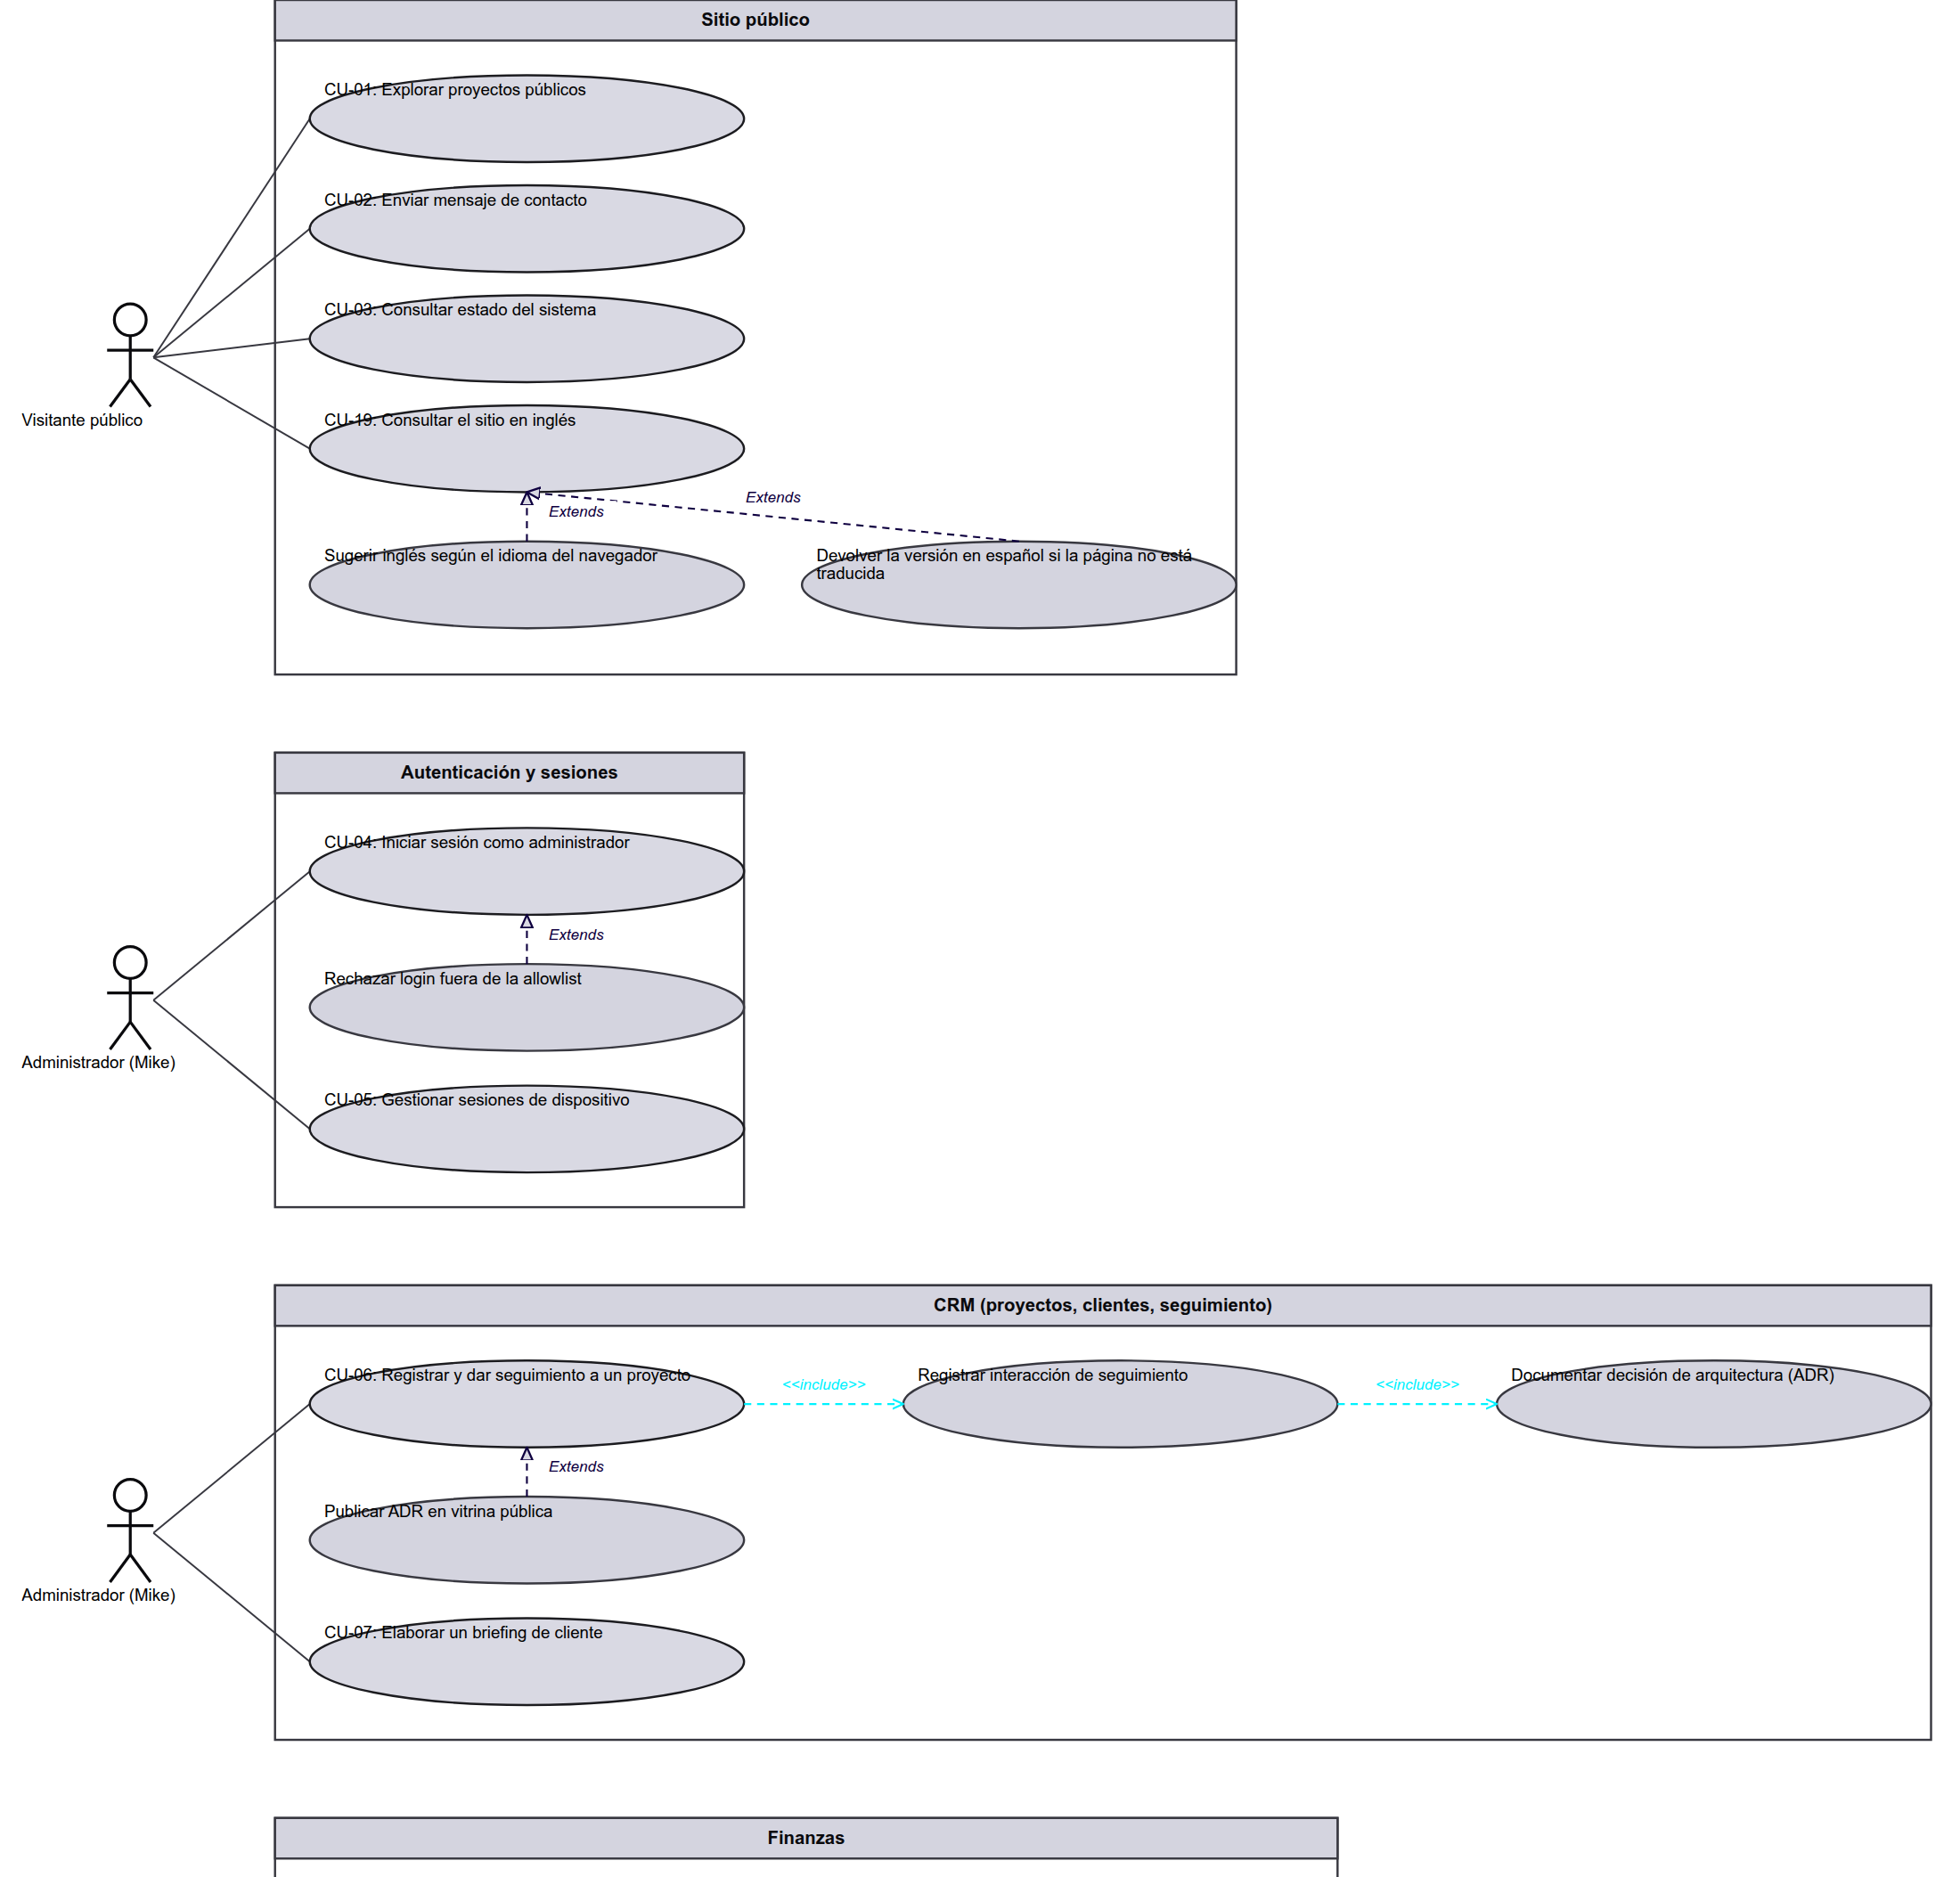
Figura 1 (sección 2 de 3)
Diagrama de casos de uso
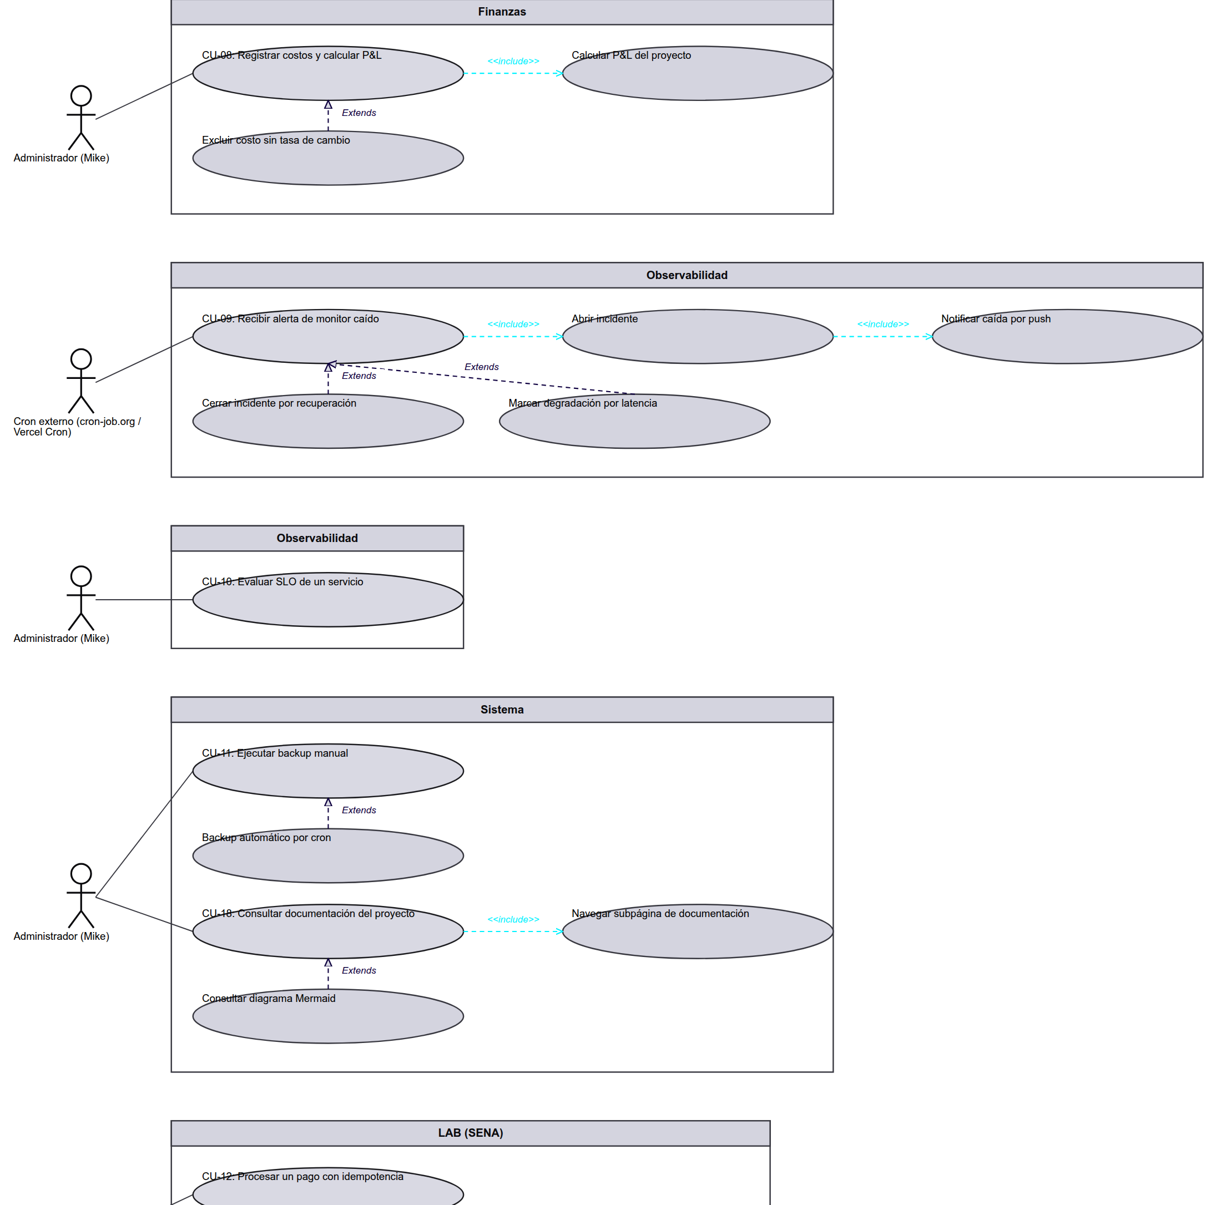
Figura 1 (sección 3 de 3)
Diagrama de casos de uso
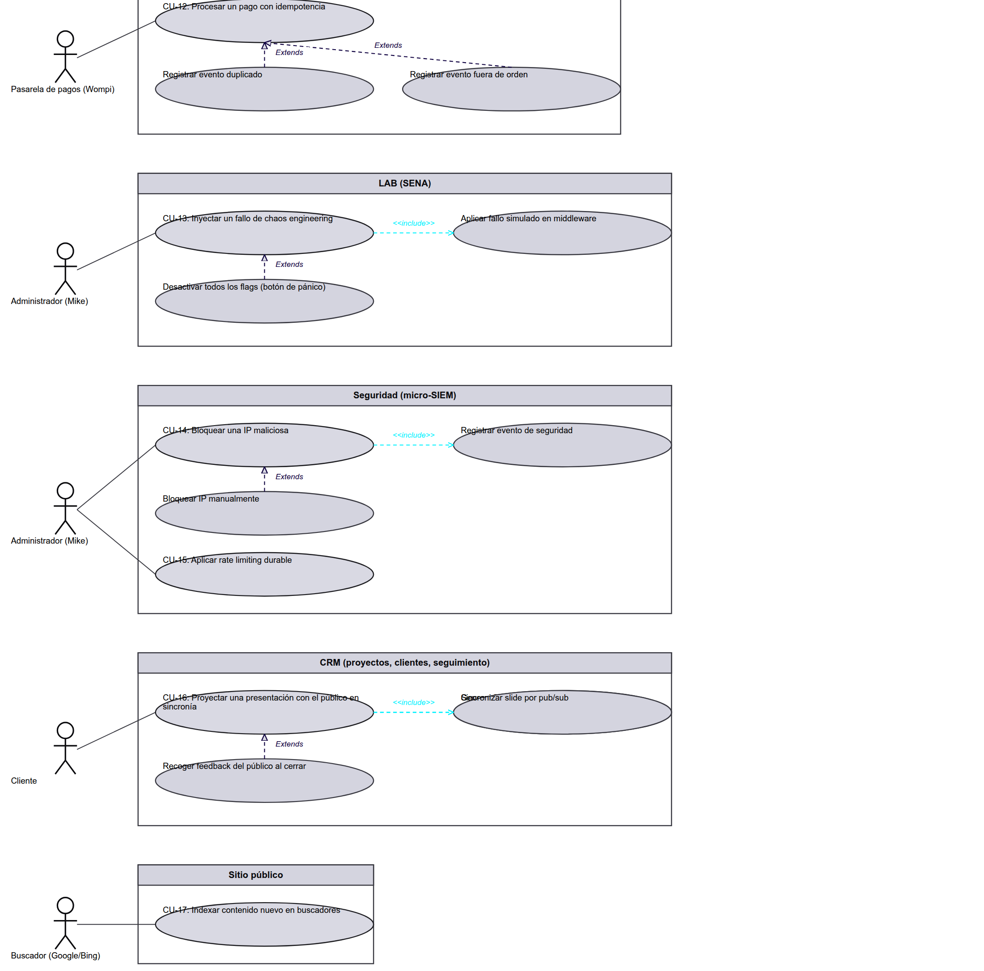

Diagrama de secuencia[[h6]]
Los diagramas de secuencia describen el funcionamiento interno del sistema desde el punto de vista de la implementación y forman parte de la vista de interacción de UML (SENA, 2018). Cada objeto se dibuja como una caja en la parte superior de una línea vertical punteada, llamada línea de vida, que representa su existencia durante la interacción; cada mensaje es una flecha entre dos líneas de vida, y el orden de los mensajes transcurre de arriba hacia abajo.
Se distinguen dos tipos de mensajes. Los sincrónicos corresponden a llamadas a métodos en las que el emisor queda bloqueado hasta que la llamada termina, y se representan con flechas de cabeza llena. Los asincrónicos terminan de inmediato y crean un nuevo hilo de ejecución dentro de la secuencia; se representan con flechas de cabeza abierta, y la respuesta a un mensaje se dibuja con una flecha discontinua (SENA, 2018).
Las cuatro interacciones modeladas corresponden a los casos de uso de mayor riesgo del sistema: la autenticación del administrador, el ciclo de monitoreo que abre incidentes, la aplicación de las defensas de seguridad en cada petición y el procesamiento de un webhook de pago. Se eligieron esos cuatro porque son los flujos donde un error no degrada una función sino que compromete datos, dinero o disponibilidad.
Figura 2
Login del administrador (GitHub OAuth)
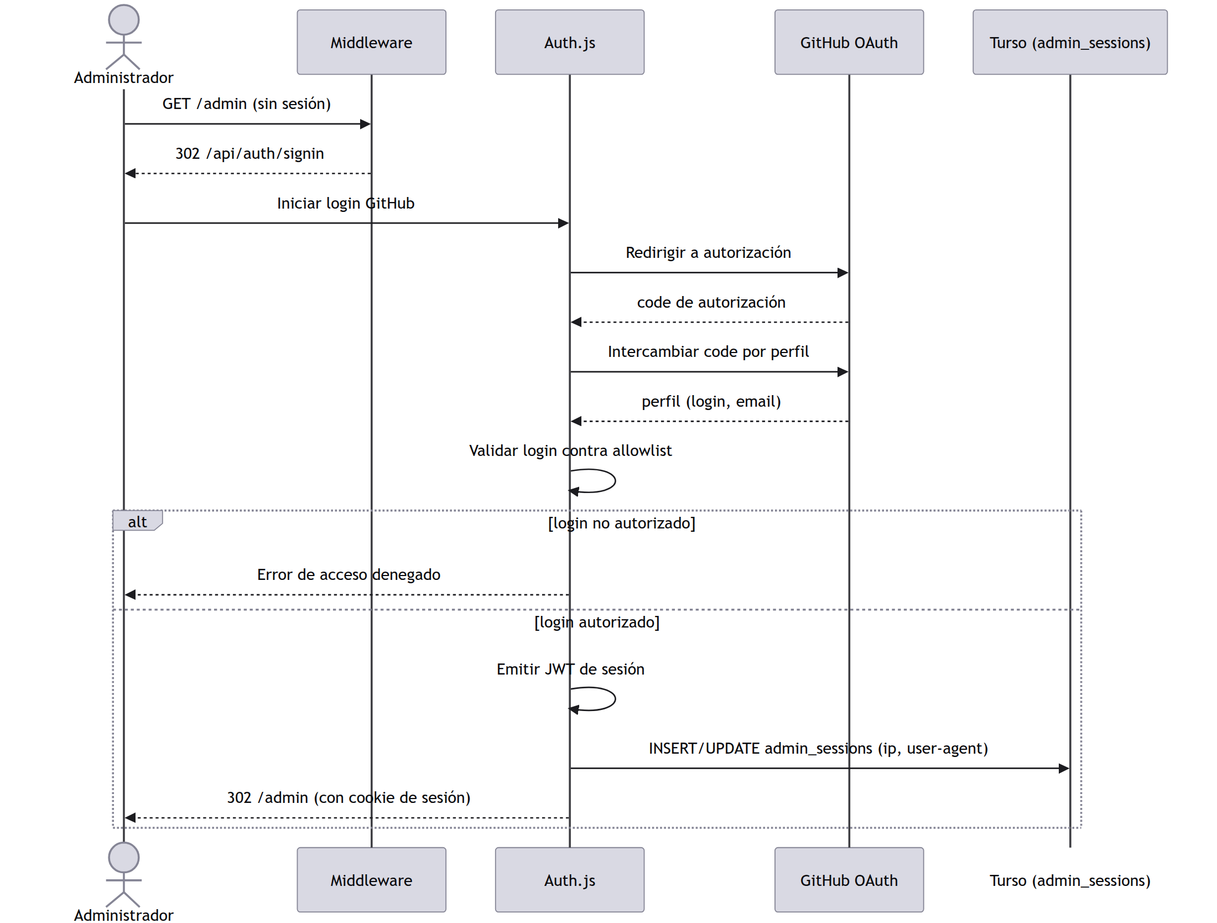
Nota. CU-04 · Autenticación con allowlist y registro de dispositivo.
Figura 3
Chequeo de monitor y apertura de incidente
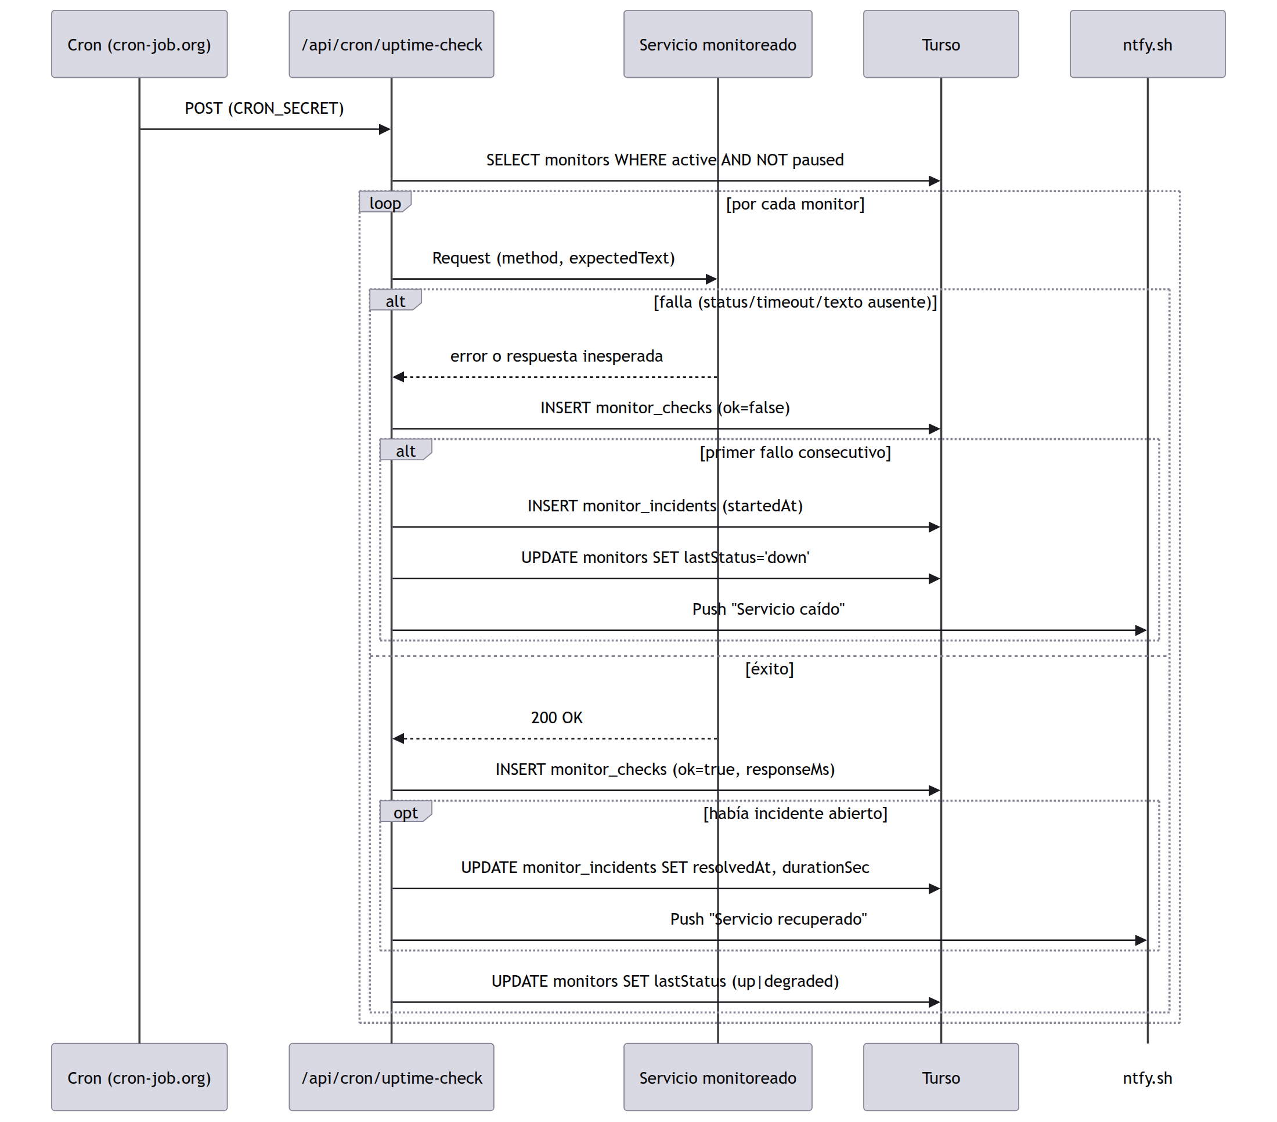
Nota. CU-09 · Cron externo, sondeo HTTP y notificación push.
Figura 4
Enforcement de seguridad en el middleware
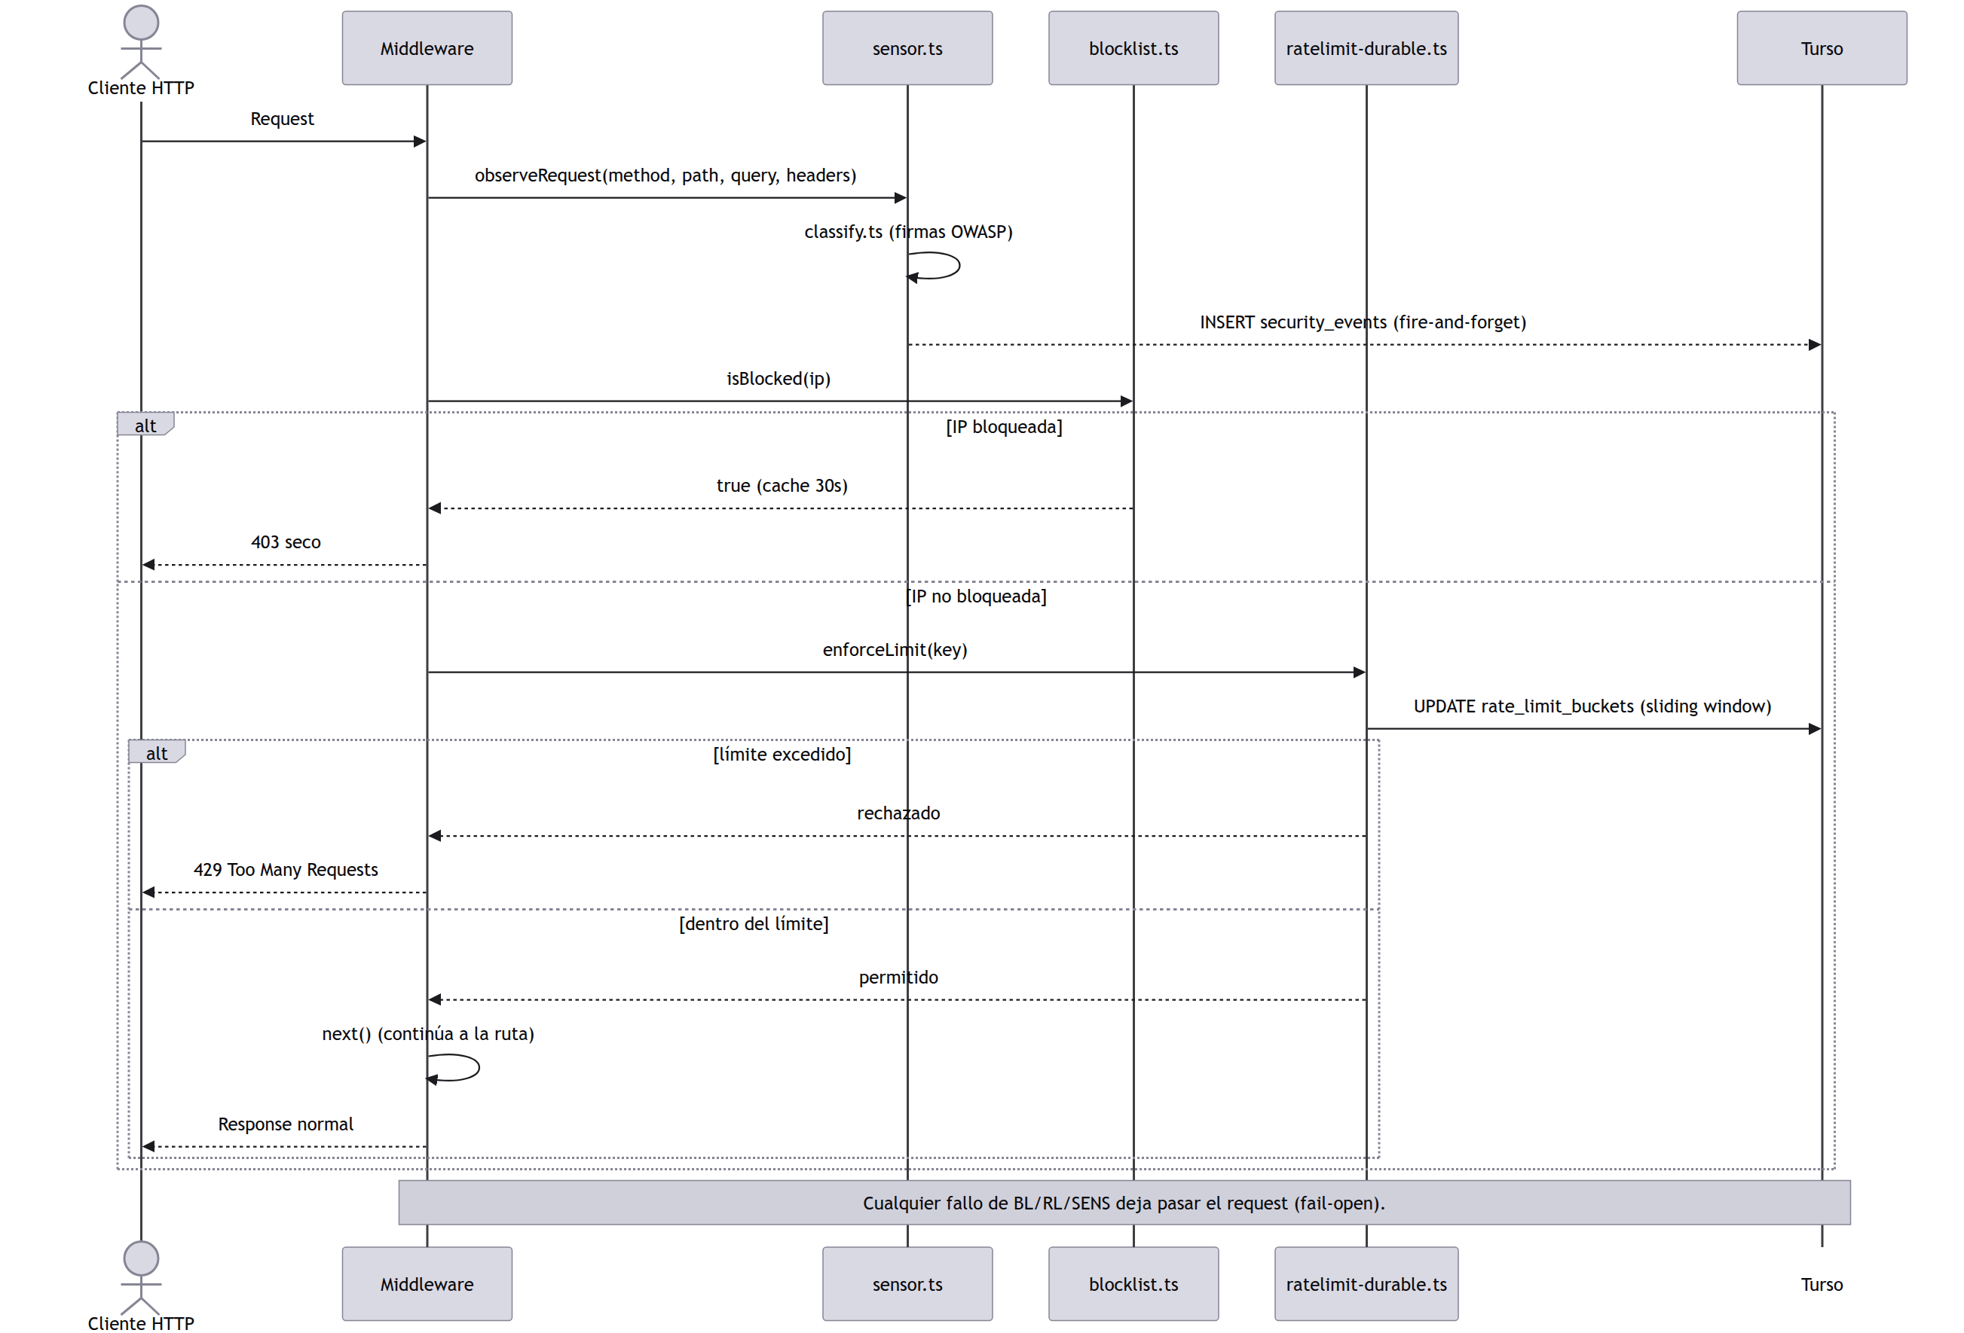
Nota. CU-14 · Sensor, blocklist y rate limiting durable, todo fail-open.
Figura 5
Webhook de pago con idempotencia
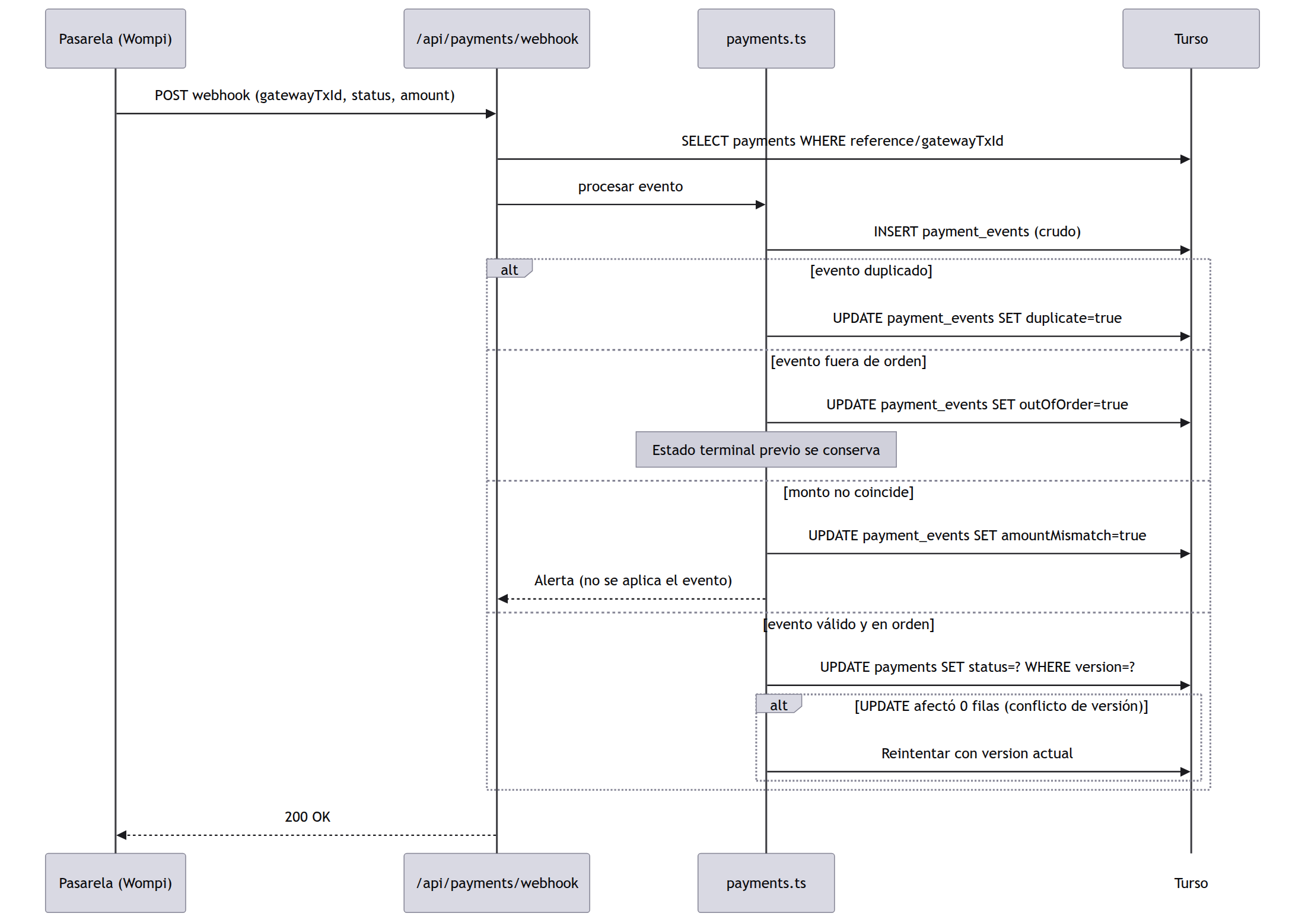
Nota. CU-12 · Estados sin retroceso y bitácora completa de eventos.

Diagrama de comunicación[[h7]]
El diagrama de comunicación, llamado de colaboración en UML 1.0, transmite la misma información que un diagrama de secuencia. La diferencia está en el énfasis: el de secuencia destaca el orden en que se emiten los mensajes e incorpora la línea de vida de cada objeto, mientras que el de comunicación destaca la relación entre los objetos y genera una visión espacial del sistema durante la ejecución de un proceso (SENA, 2018).
Sus componentes gráficos son los del diagrama de secuencia salvo por dos diferencias: no se emplea la línea de vida y cada mensaje lleva un número que identifica el orden en que debe ejecutarse. La numeración es, por tanto, el único portador de la secuencia temporal.
Los cuatro diagramas siguientes representan las mismas interacciones de la sección anterior, vistas ahora por su estructura. El contraste entre ambas vistas es deliberado: la representación espacial revela con qué otros objetos se acopla cada participante, información que la vista temporal dispersa a lo largo del eje vertical.
Figura 6
Login del administrador (GitHub OAuth)
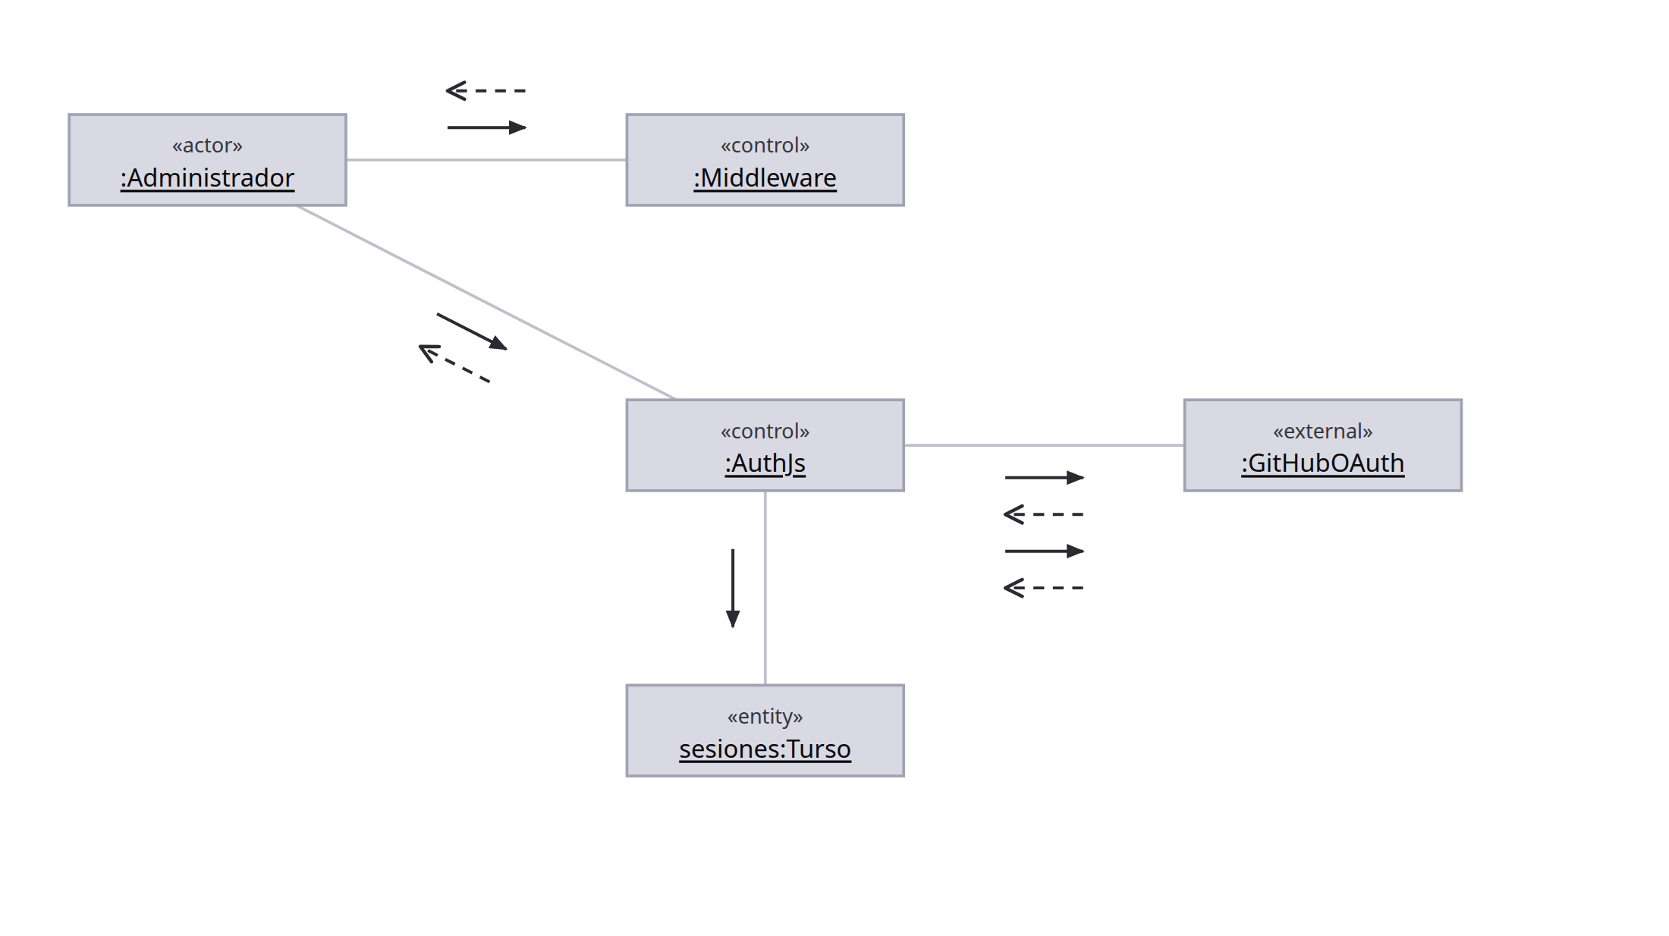
Nota. La misma interacción del diagrama de secuencia, vista por su estructura: qué objeto está enlazado con cuál. Se lee de un vistazo que el navegador nunca habla con GitHub ni con la base - solo con el middleware y con Auth.js.
Figura 7
Chequeo de monitor y apertura de incidente
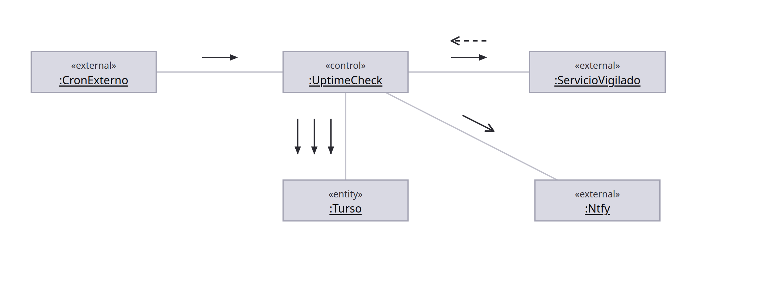
Nota. El ciclo de sondeo disparado por el cron externo. La estructura enseña algo que la secuencia no subraya: el endpoint es el único objeto enlazado con todos los demás, así que es también el único punto donde el ciclo puede romperse.
Figura 8
Enforcement de seguridad en el middleware
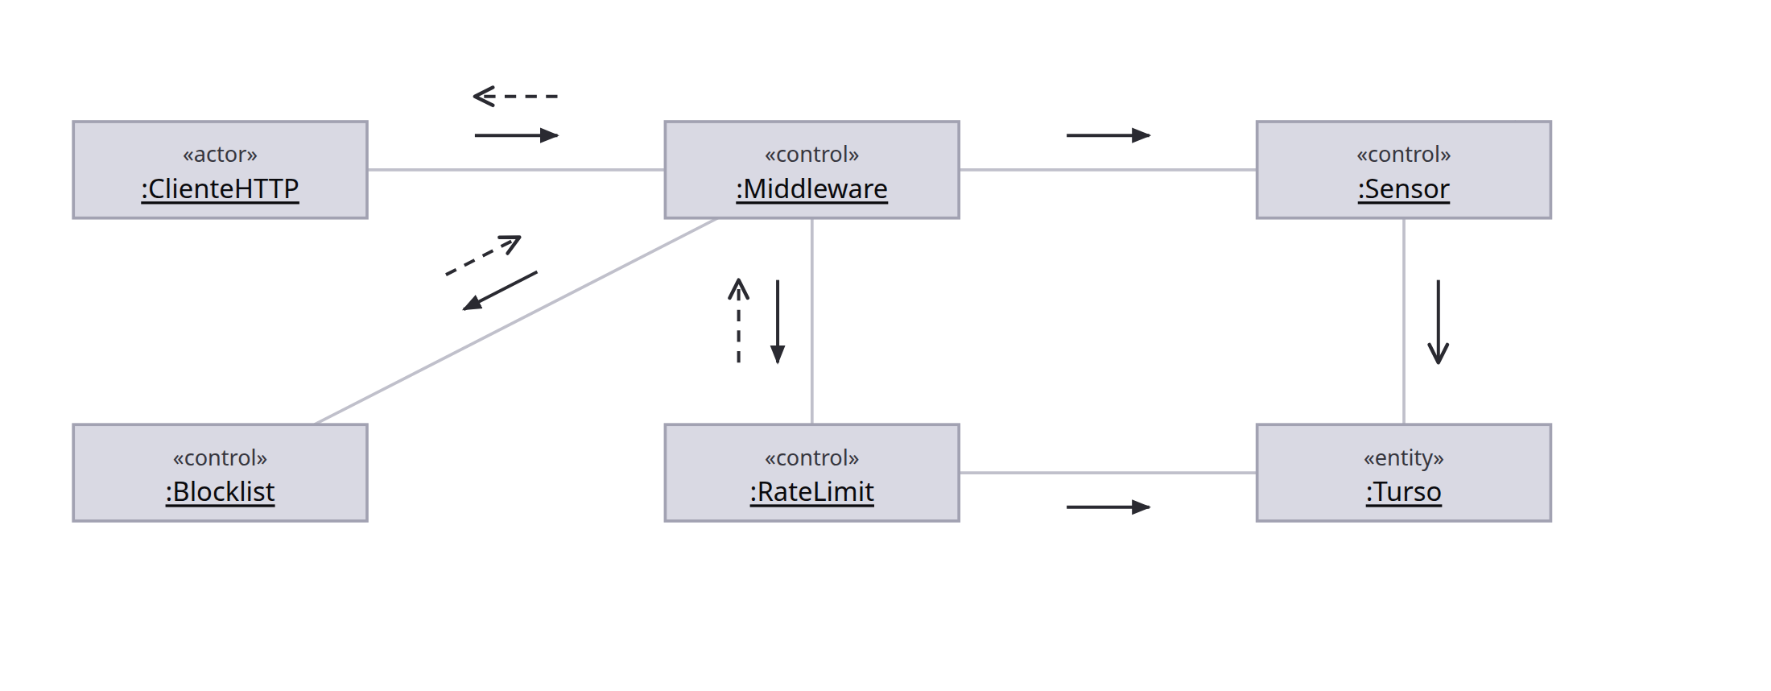
Nota. Los tres guardas de seguridad y sus enlaces. La vista estructural deja claro que el sensor no está en el camino del cliente: cuelga del middleware por un enlace propio y escribe en la base por su cuenta.
Figura 9
Webhook de pago con idempotencia
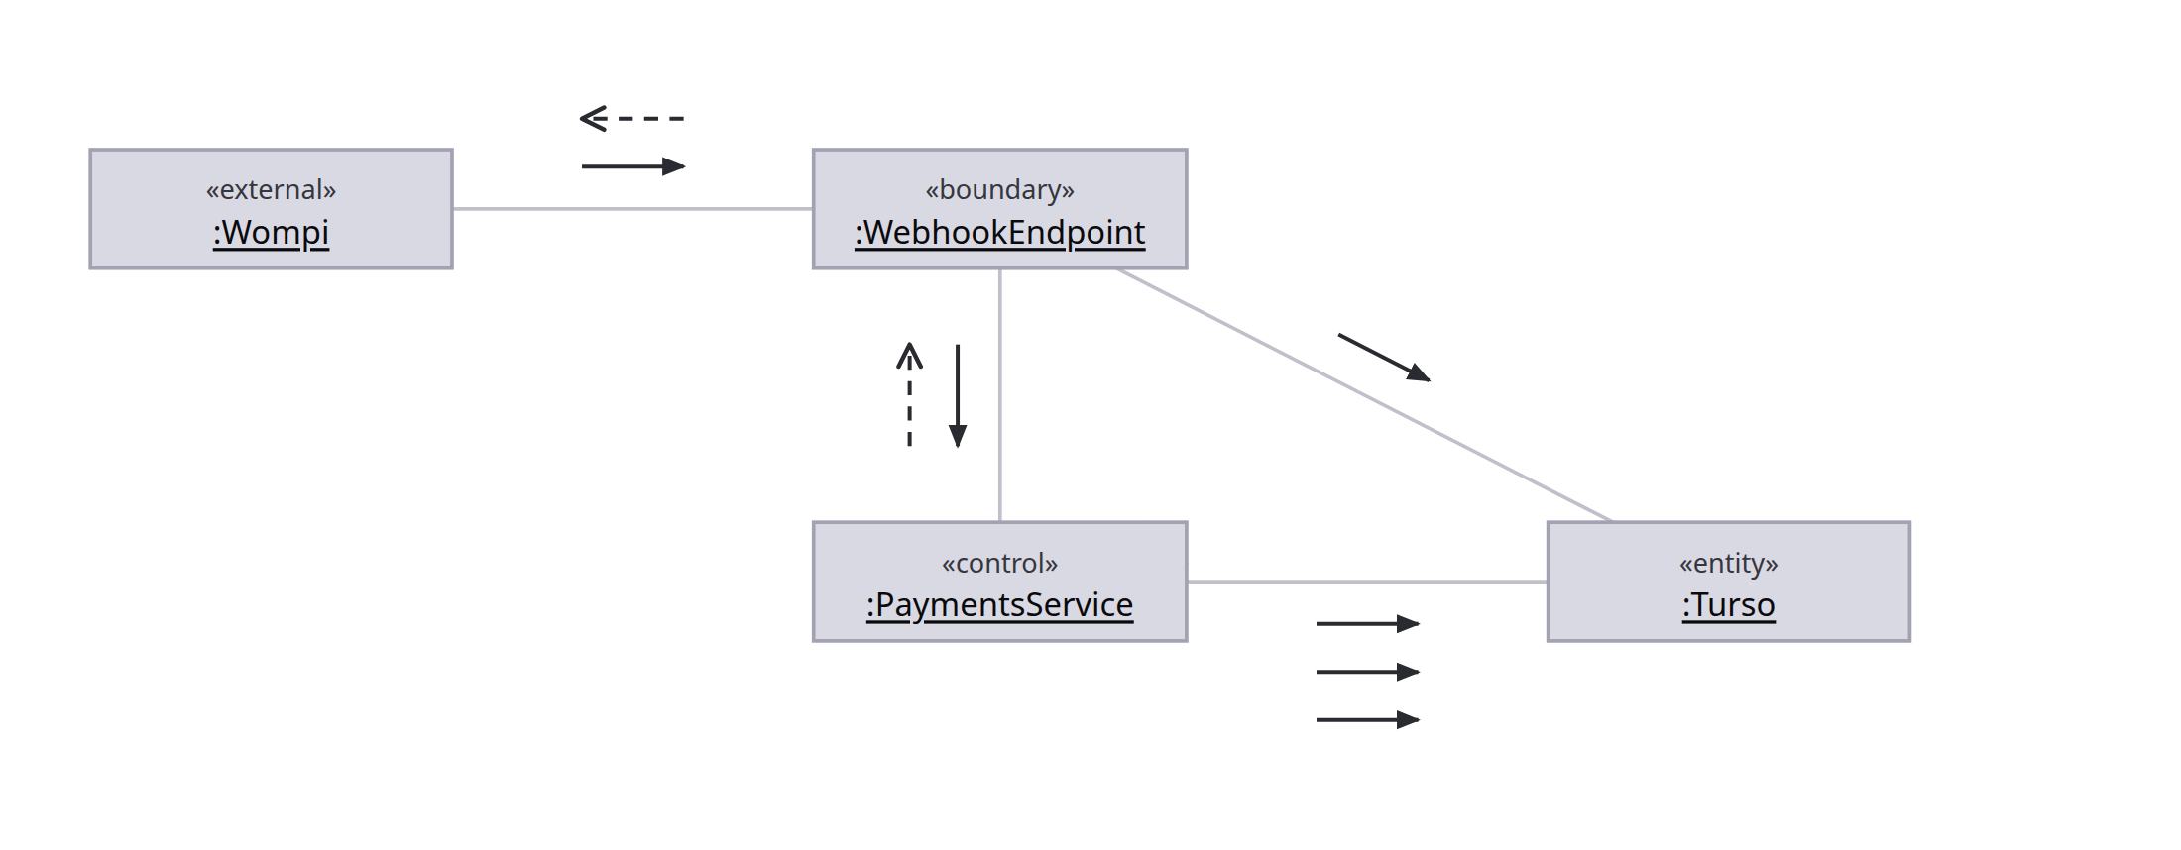
Nota. La misma interacción que el diagrama de actividades describe por dentro, aquí vista por sus enlaces. El endpoint no toca la máquina de estados ni ella responde a la pasarela: cada objeto habla solo con sus vecinos.

Diagrama de actividades[[h8]]
El diagrama de actividades muestra el flujo de actividades dentro de un sistema, cubre su parte dinámica y resalta el flujo de control entre objetos (SENA, 2018). Es similar al diagrama de flujo tradicional, con una diferencia decisiva: permite representar actividades concurrentes, es decir, pasos que se ejecutan en paralelo y luego se unen. En el contexto de la orientación a objetos se usa habitualmente para detallar los pasos lógicos que requiere un caso de uso.
La notación empleada es la siguiente. El inicio es un círculo relleno, y todo diagrama posee uno solo. El fin es un círculo que rodea a un círculo relleno. Las actividades son rectángulos de vértices redondeados, y las flechas que las enlazan se denominan transiciones. La decisión se representa mediante un rombo del que parten los caminos alternativos, cada uno con su condición. El inicio y el fin de una ruta concurrente se representan mediante una línea horizontal sólida (SENA, 2018).
Se modelaron tres procesos: la atención de una solicitud en la capa intermedia de seguridad, el flujo de integración y despliegue continuo con reversión automática, y la aplicación idempotente de un evento de la pasarela de pagos. Los tres contienen bifurcaciones condicionales, y los dos primeros contienen además rutas concurrentes, lo que justifica el uso de este diagrama frente a un diagrama de flujo convencional.
Figura 10
Atención de una solicitud en el middleware
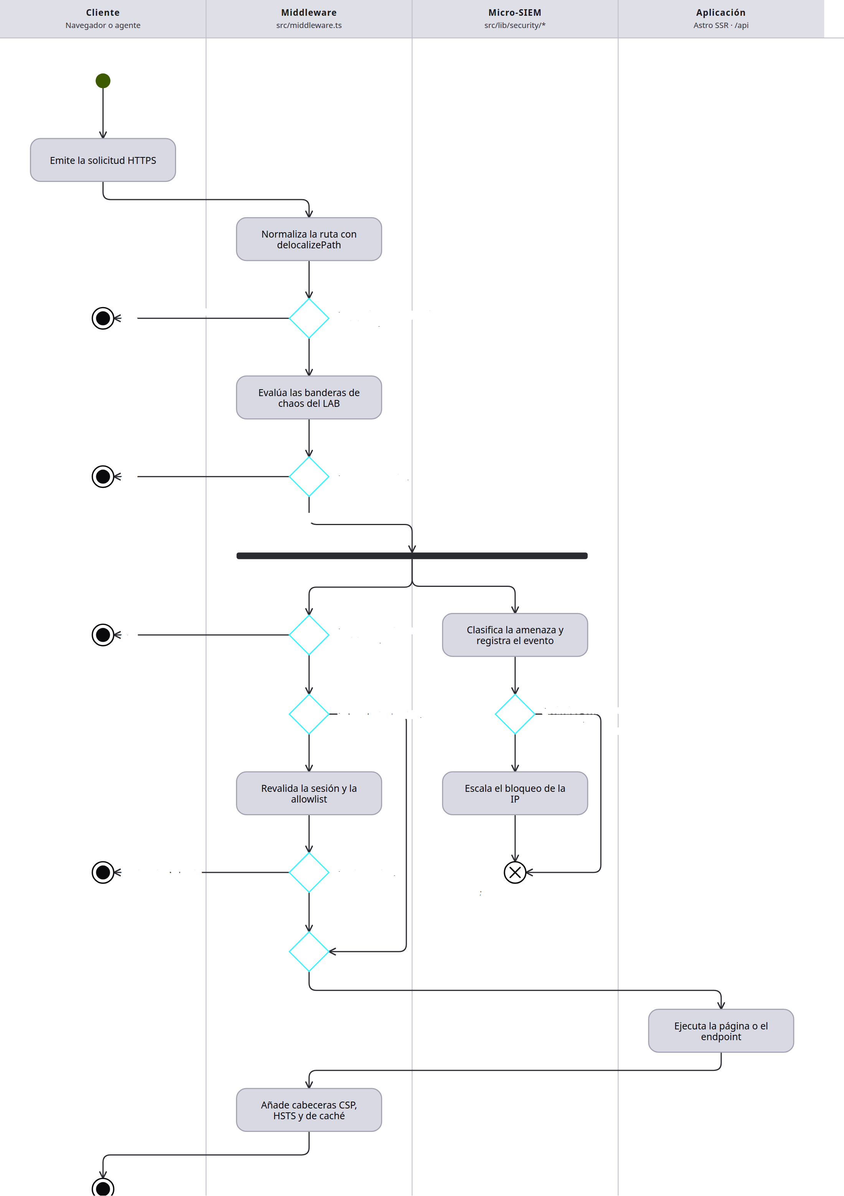
Nota. El camino completo de un request desde que entra al edge hasta que sale con sus cabeceras. Concentra en un solo punto la normalización de idioma, el chaos del LAB, la blocklist, el límite de peticiones y las dos autenticaciones, en ese orden.
Figura 11
Integración, despliegue y verificación con rollback
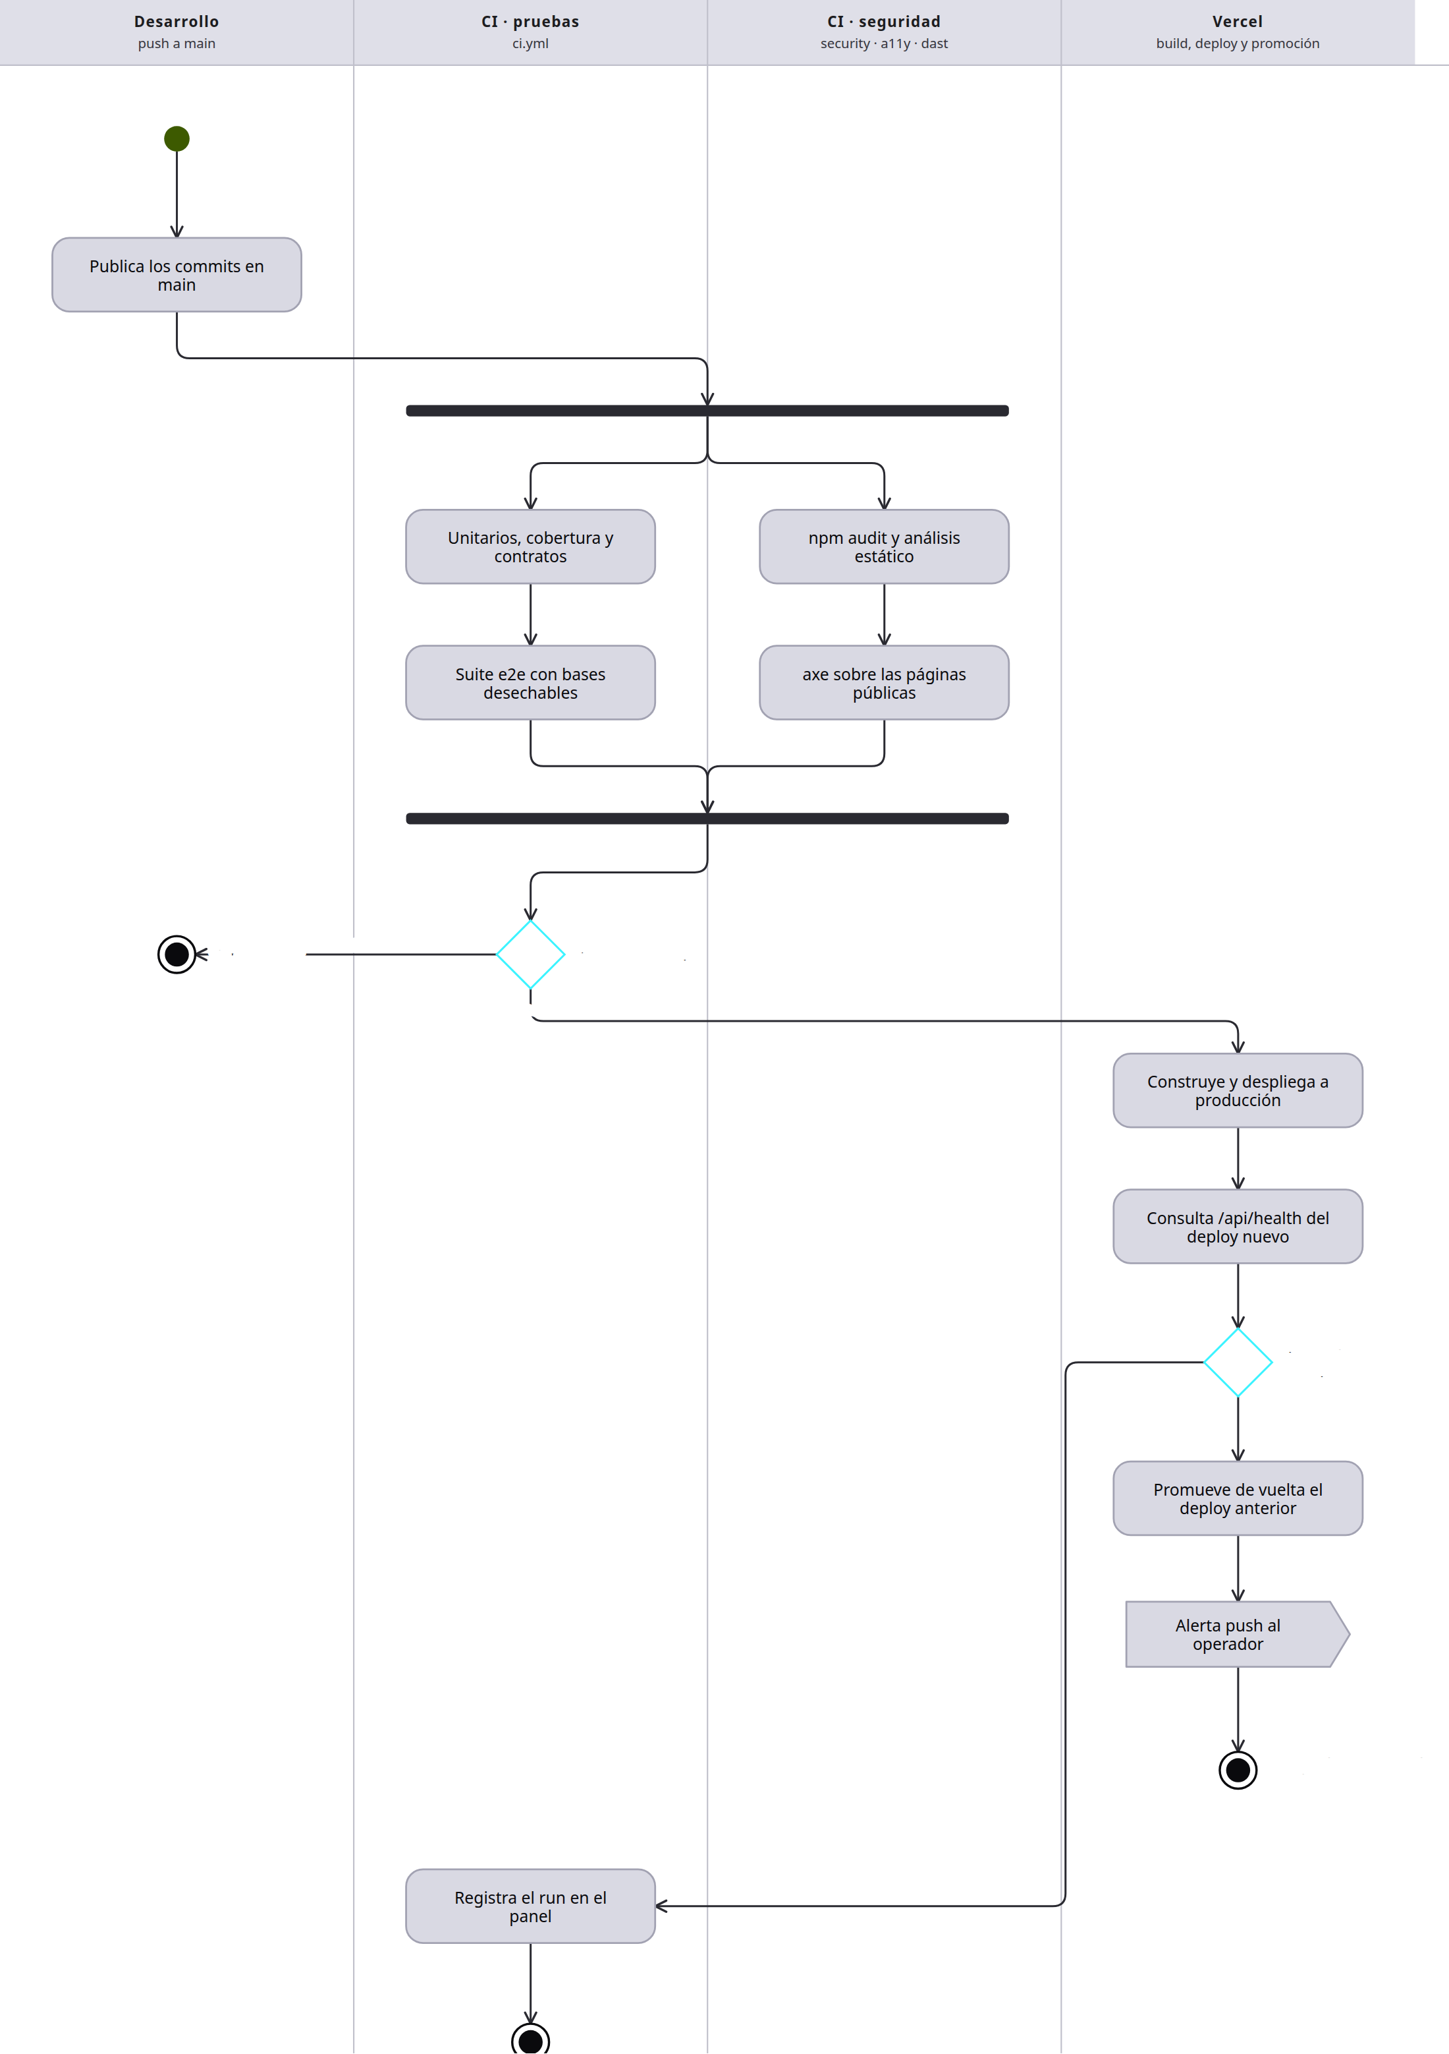
Nota. Del push a main hasta producción verificada. Las dos ramas de verificación (pruebas y seguridad/accesibilidad) corren concurrentes y se sincronizan antes de desplegar; después del deploy hay una etapa más, la que decide si la versión nueva se queda o se revierte.
Figura 12
Aplicación idempotente de un evento de la pasarela
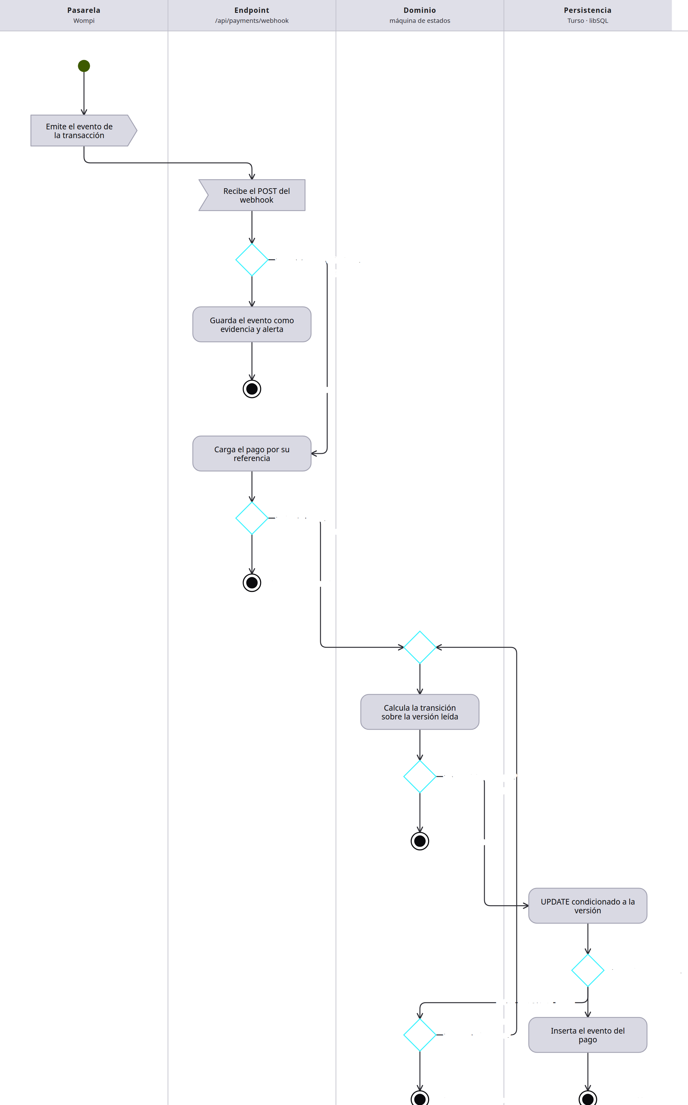
Nota. Qué ocurre dentro del sistema cuando llega un webhook de pago. No es el proceso de cobro (ese está en BPMN): es el algoritmo que garantiza que un evento repetido, reenviado o simultáneo no cobre dos veces ni deje el pago a medias.
Diagramas de estructura[[h9]]

Diagrama de clases[[h10]]
El diagrama de clases es el más común para describir el diseño de los sistemas orientados a objetos: muestra un conjunto de clases con sus atributos, operaciones, interfaces y relaciones (SENA, 2018). Una clase es la unidad básica que agrupa una colección de objetos con un mismo comportamiento, y se compone de tres partes: el nombre, los atributos o propiedades, y los métodos u operaciones, que se identifican con verbos en infinitivo.
La visibilidad de atributos y métodos se indica con un símbolo antepuesto. El signo más (+) corresponde a visibilidad pública, accesible desde cualquier punto; el signo menos (−) a visibilidad privada, accesible solo desde dentro de la clase; y la almohadilla (#) a visibilidad protegida, accesible desde la clase y sus subclases pero no desde fuera (SENA, 2018).
Las relaciones entre clases pueden ser de herencia, asociación, agregación, composición y dependencia. La composición expresa una relación estática de parte y todo, en la que el tiempo de vida del objeto incluido depende del que lo incluye; la agregación expresa una relación dinámica en la que ambos tiempos de vida son independientes; la asociación vincula objetos que colaboran sin que uno dependa del otro para existir; y la dependencia indica que una clase instancia o crea objetos de otra (SENA, 2018; Larman, 2007).
El modelo de datos del sistema se presenta dividido en cuatro vistas temáticas, no porque sean subsistemas aislados sino porque un único diagrama con todas las entidades resultaría ilegible en papel. Las vistas corresponden a la gestión comercial y financiera, la observabilidad y el laboratorio, la seguridad, y el currículo y la formación.
Figura 13
CRM y finanzas
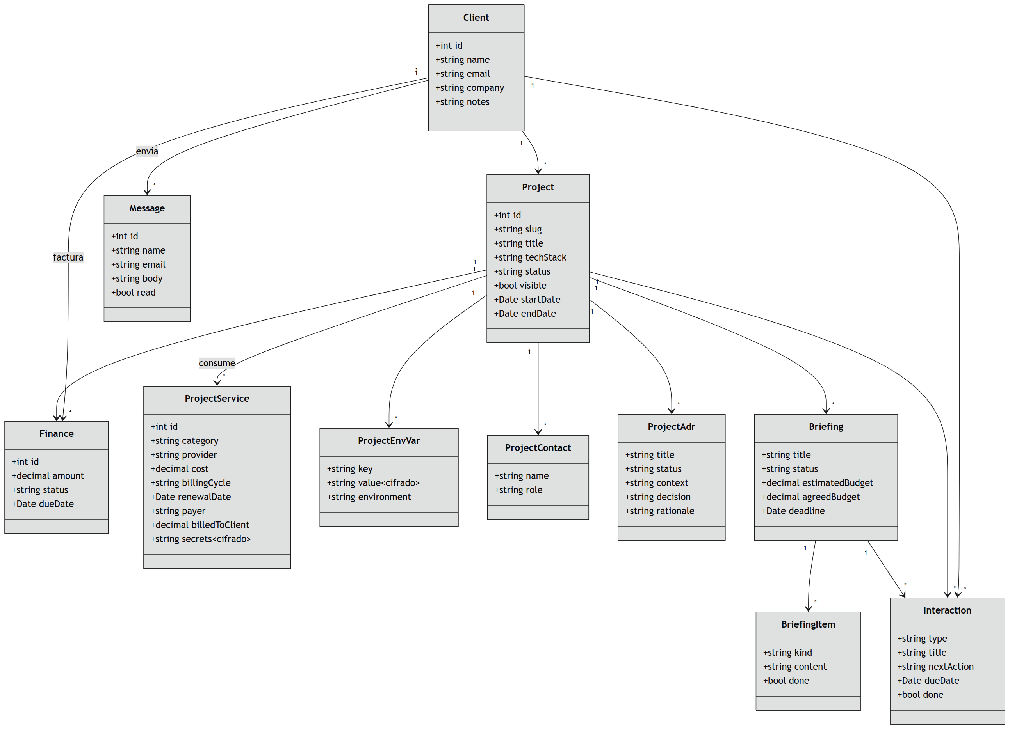
Figura 14
Observabilidad y LAB
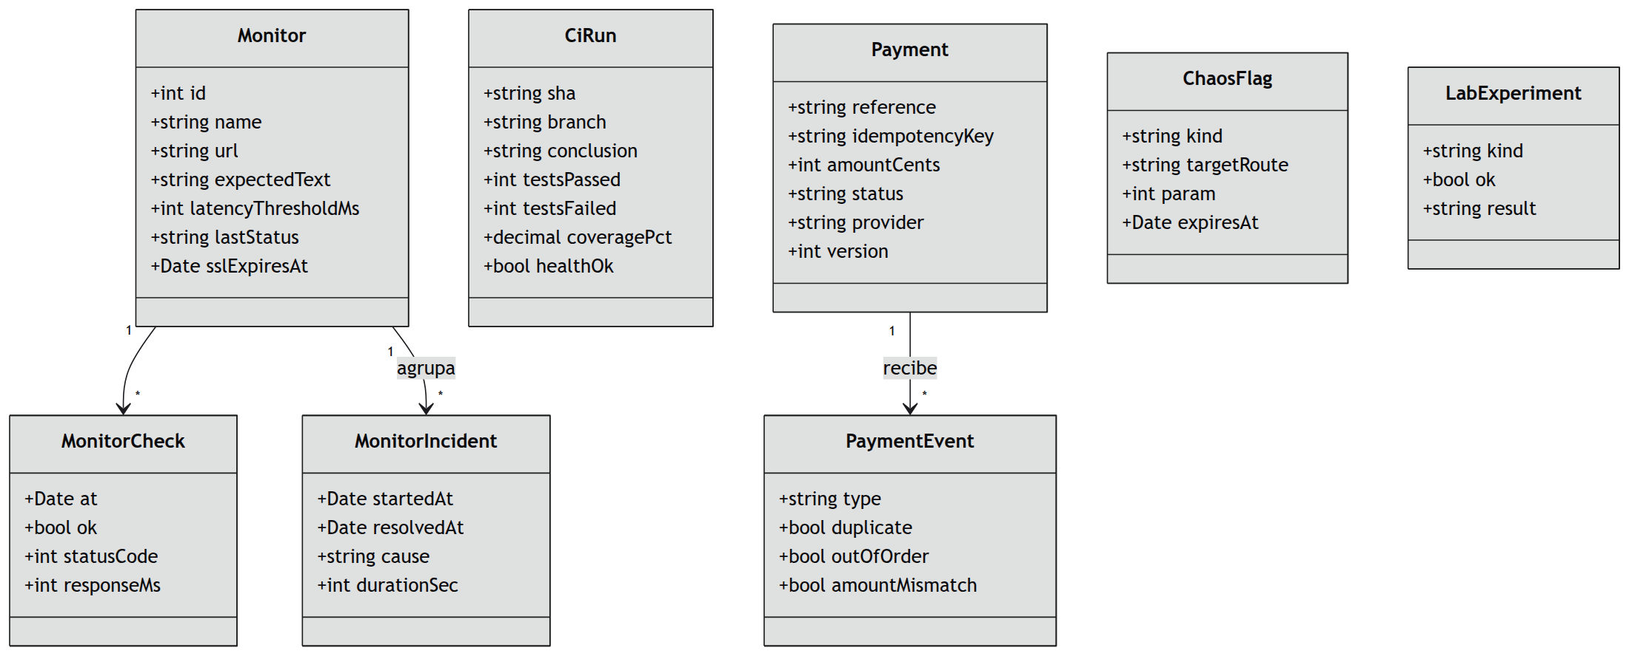
Figura 15
Seguridad (micro-SIEM)
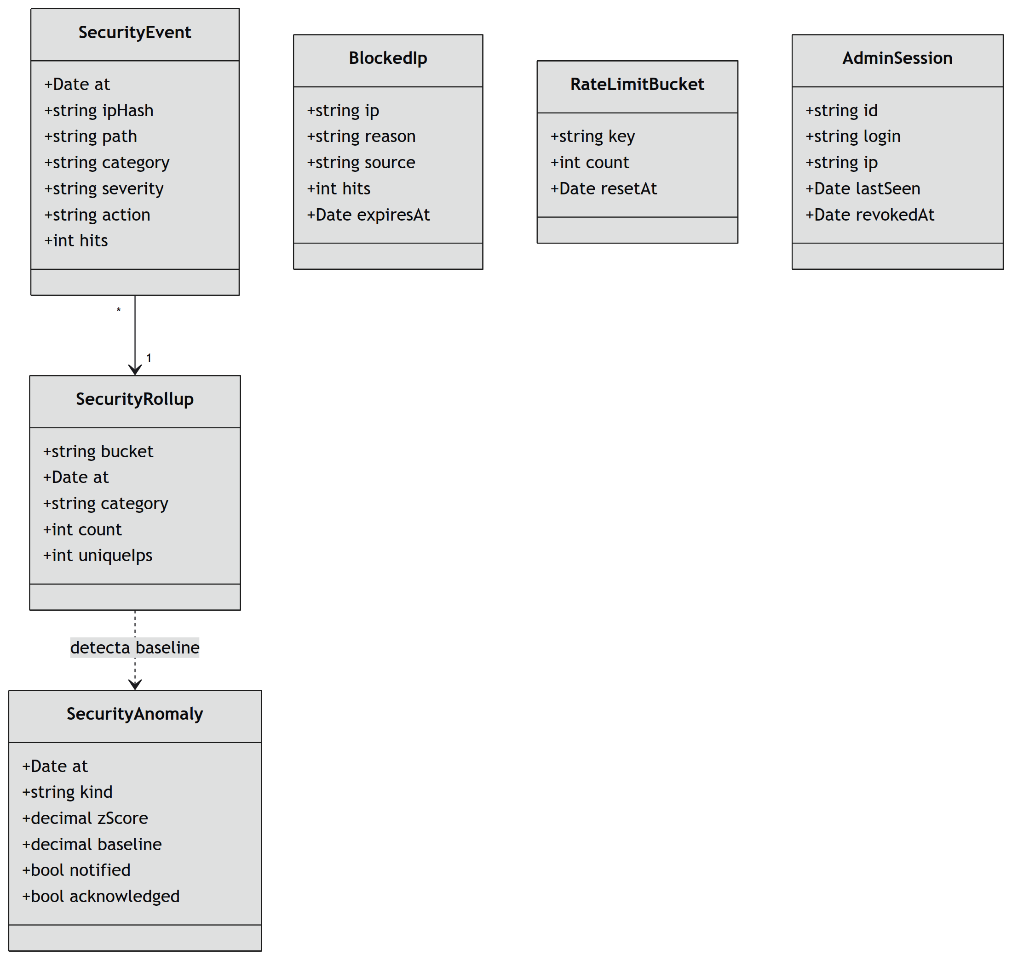
Figura 16
CV y educación
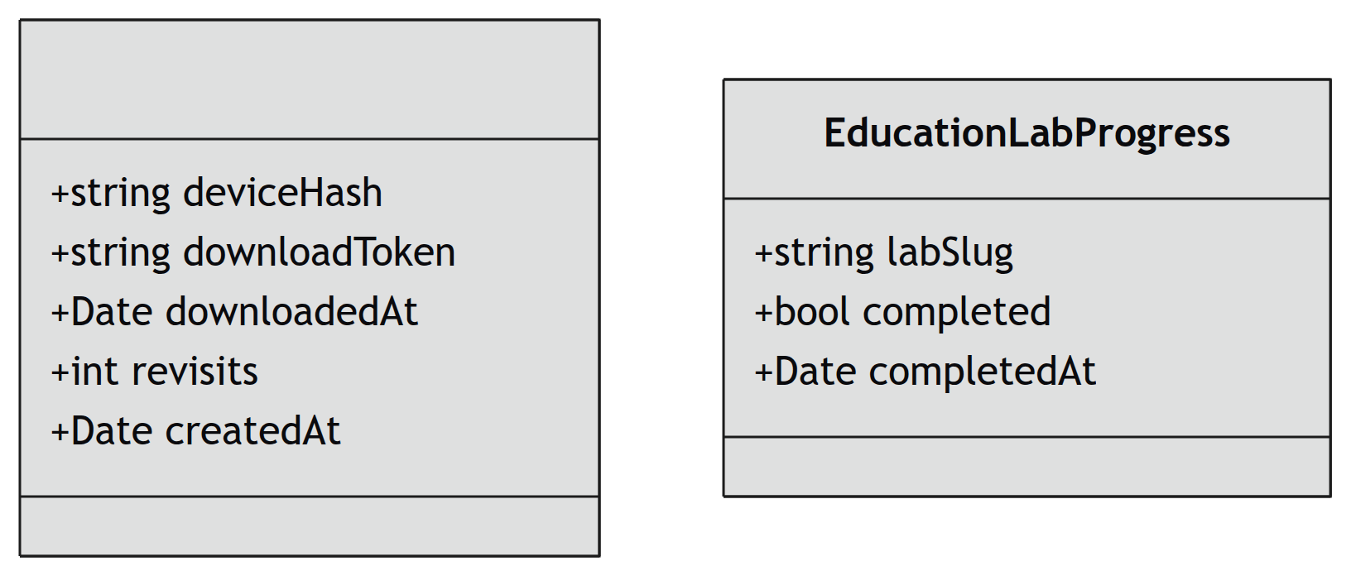
Nota. Sin relaciones: ambas tablas registran telemetría suelta (descargas de CV, progreso de labs) sin foreign keys hacia el resto del schema.

Diagrama de objetos[[h11]]
Un diagrama de objetos es en esencia muy similar a uno de clases, pero su propósito es modelar el sistema en un momento determinado a partir de las instancias derivadas de las clases (SENA, 2018). En lugar de presentar el nombre de la clase como una abstracción general, presenta un objeto concreto, lo que aporta claridad al modelo. Se emplean los mismos componentes que en el diagrama de clases, con la salvedad de que se omite la multiplicidad, pues esta se observa de manera explícita al incorporar varias instancias de una misma clase.
La sintaxis del nombre de un objeto es nombreObjeto:NombreClase. Las dos instantáneas que siguen se construyeron con datos que efectivamente ocurren en producción, y cumplen una función de verificación: si una configuración real no puede representarse con el diagrama de clases vigente, el modelo estructural está incompleto.
Figura 17
Instantánea 1 - Proyecto DobleYo con sus servicios
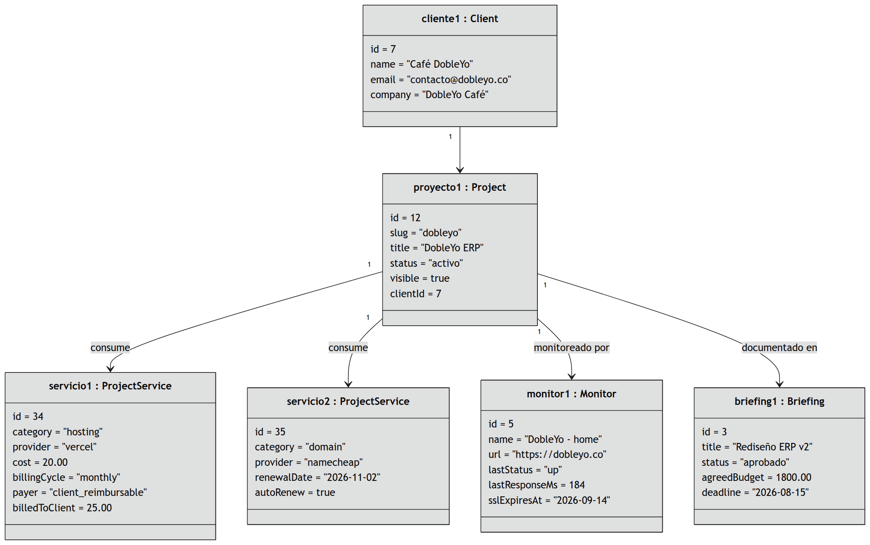
Nota. Un cliente con un proyecto activo, dos costos asociados, un monitor y un briefing aprobado.
Figura 18
Instantánea 2 - Pago con evento duplicado + IP bloqueada
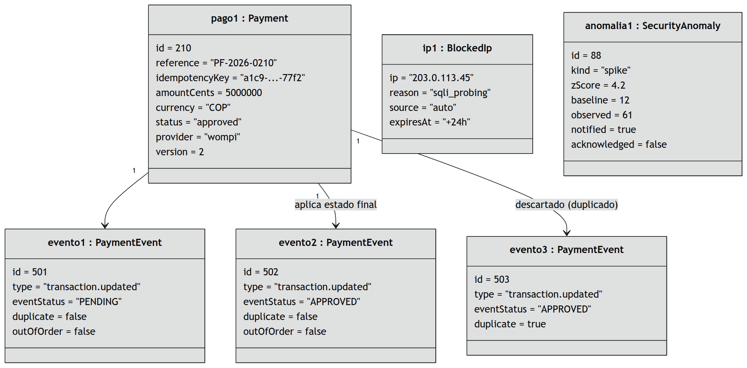
Nota. Un pago aprobado cuya bitácora conserva el evento duplicado descartado (CU-12), junto a una IP bloqueada automáticamente y la anomalía que la originó (CU-14).

Diagrama de componentes[[h12]]
El diagrama de componentes representa las piezas que conforman una aplicación, junto con sus relaciones, interacciones e interfaces públicas (SENA, 2018). Modela el sistema a partir de las unidades desde las cuales se construye la aplicación, y resulta especialmente útil para comprender sistemas grandes como composición de partes pequeñas.
La notación se apoya en la metáfora de bola y enchufe: una interfaz proporcionada, aquello que el componente ofrece, se dibuja como un círculo sólido en el extremo de una línea; una interfaz requerida, aquello que el componente necesita, se dibuja como un semicírculo abierto hacia la interfaz con la que se acopla. Cuando la bola encaja dentro del enchufe se representa un conector de ensamblaje, es decir, una dependencia real entre los dos componentes.
Figura 19
Componentes y sus interfaces
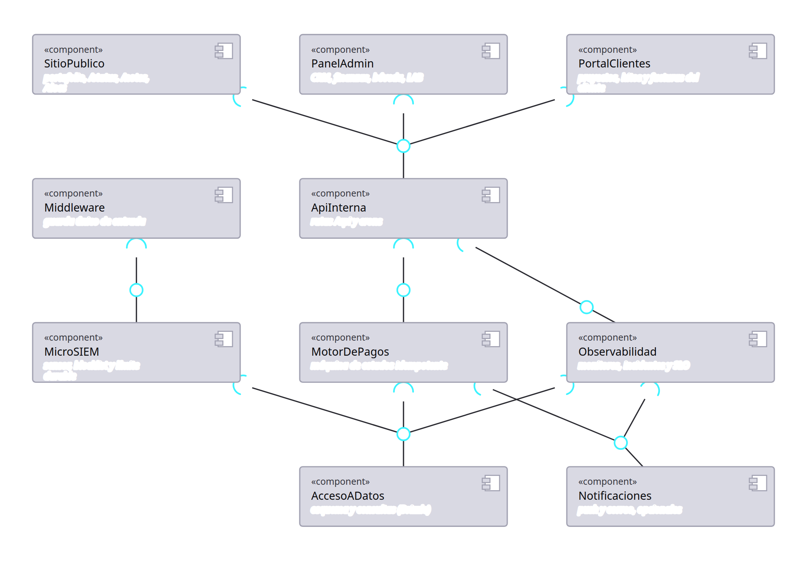
Nota. Las piezas de software del sistema y las interfaces por las que dependen unas de otras. Lo que el diagrama afirma es sustituibilidad: un componente que solo depende de interfaces provistas puede cambiarse por otro que ofrezca las mismas sin tocar a sus consumidores.

Diagrama de despliegue[[h13]]
El diagrama de despliegue físico muestra cómo y dónde se desplegará el sistema. Las máquinas físicas y los procesadores se representan como nodos, visualizados habitualmente como cubos, y los artefactos se ubican dentro de esos nodos para modelar el despliegue (SENA, 2018). La ubicación de cada artefacto se guía por las especificaciones de despliegue.
El caso de este sistema tiene una particularidad que el diagrama expone con claridad: no existe un servidor propio. El cómputo ocurre en funciones administradas por la plataforma de despliegue, la base de datos reside en un servicio gestionado con réplicas por región, y las tareas programadas las dispara un planificador externo mediante peticiones autenticadas. Los nodos del diagrama son, por tanto, entornos de ejecución de terceros y no máquinas bajo control directo del proyecto.
Figura 20
Despliegue de producción (codebymike.tech)
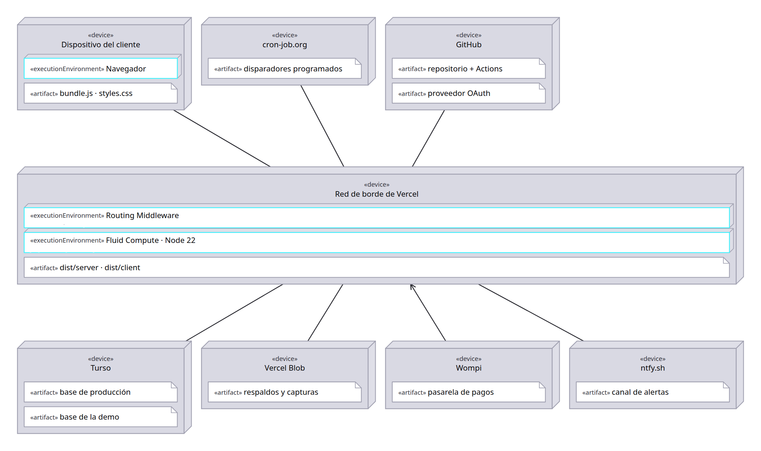
Nota. Qué corre dónde y por dónde viaja cada cosa. El sistema no tiene servidor propio: todo el cómputo vive en la red de borde de Vercel, la persistencia es un servicio gestionado y los disparadores periódicos vienen de fuera, no de un proceso residente.

Diagrama de paquetes[[h14]]
El diagrama de paquetes permite organizar los elementos de modelado en agrupaciones y representar las dependencias entre ellas (SENA, 2018). Sus usos más frecuentes son ordenar diagramas de casos de uso y de clases, aunque no está limitado a esos elementos.
En este sistema el diagrama de paquetes documenta una regla de arquitectura que el código debe respetar: las dependencias fluyen en una sola dirección, desde las páginas y los puntos de entrada hacia la lógica de dominio y de ahí hacia el acceso a datos, sin ciclos de retorno. Los módulos de lógica pura no dependen de la base de datos, y esa restricción es la que permite probarlos sin levantar una base de datos real.
Figura 21 (sección 1 de 3)
Diagrama de paquetes
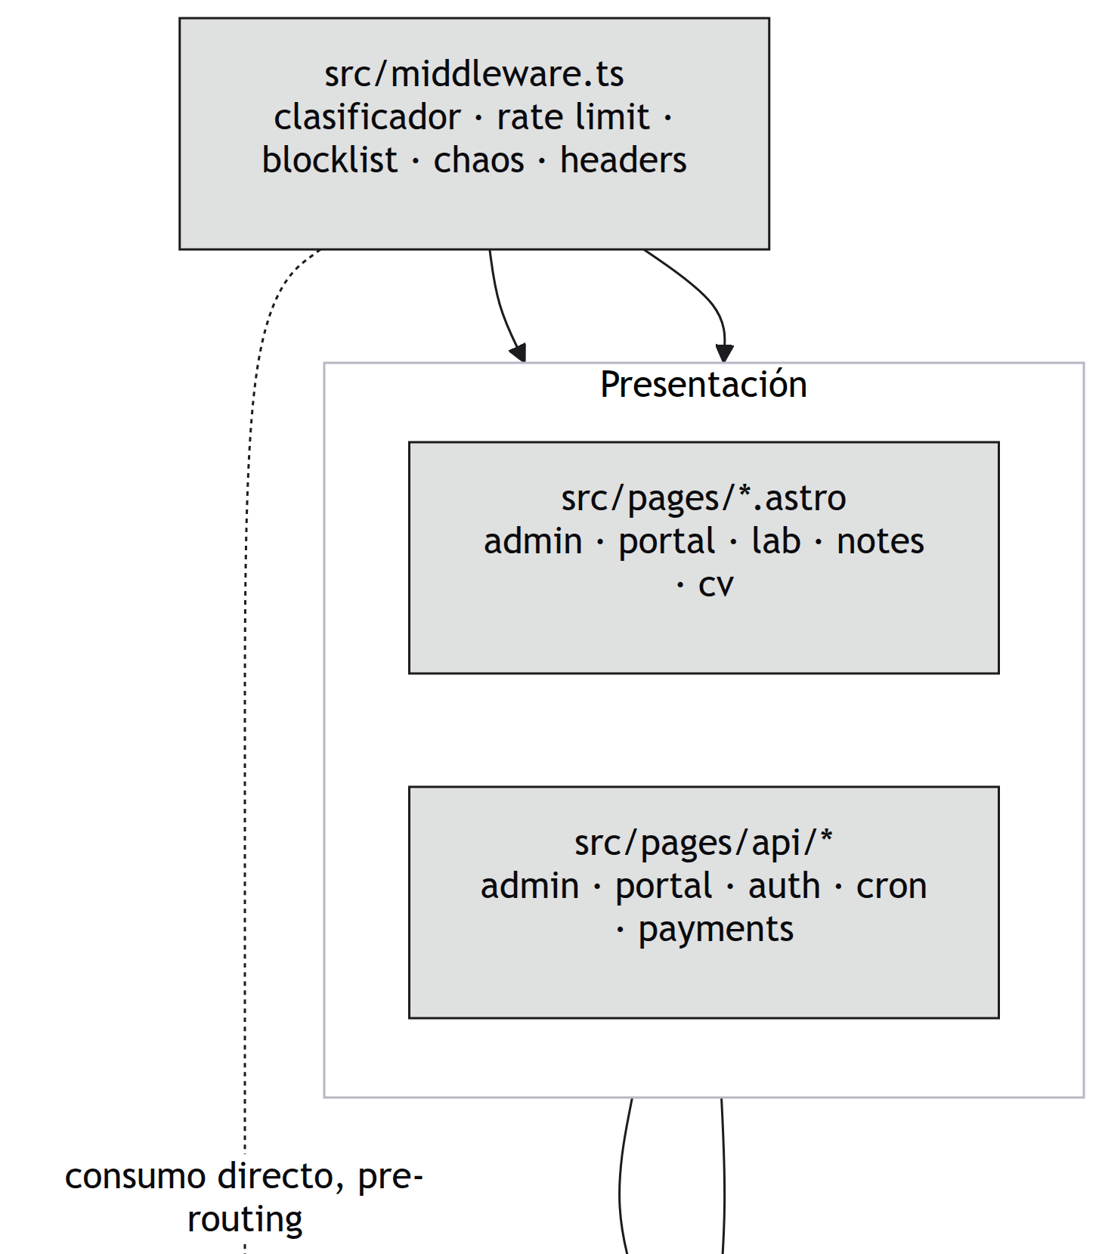
Nota. lib/security/micro-SIEM: clasificador, ratelimit, blocklist
Figura 21 (sección 2 de 3)
Diagrama de paquetes
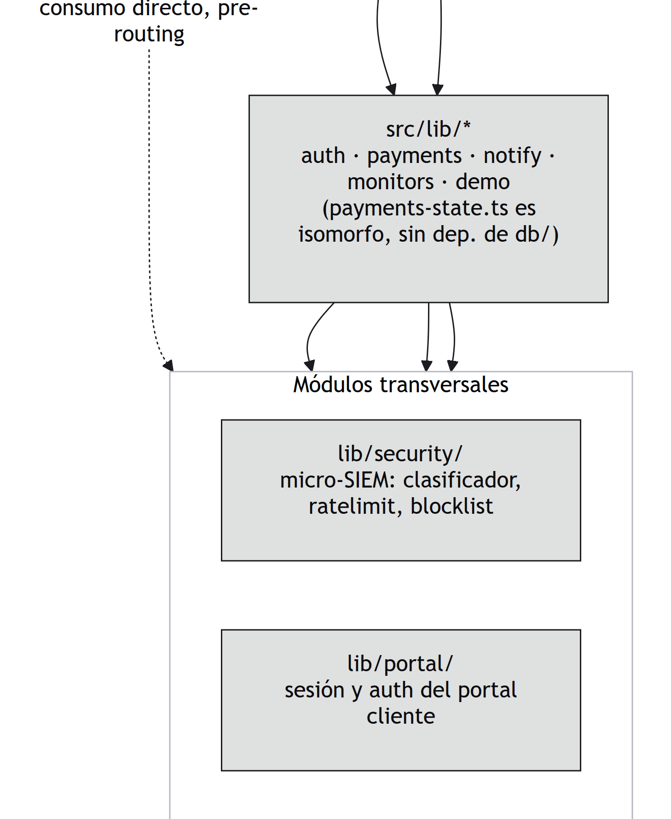
Figura 21 (sección 3 de 3)
Diagrama de paquetes
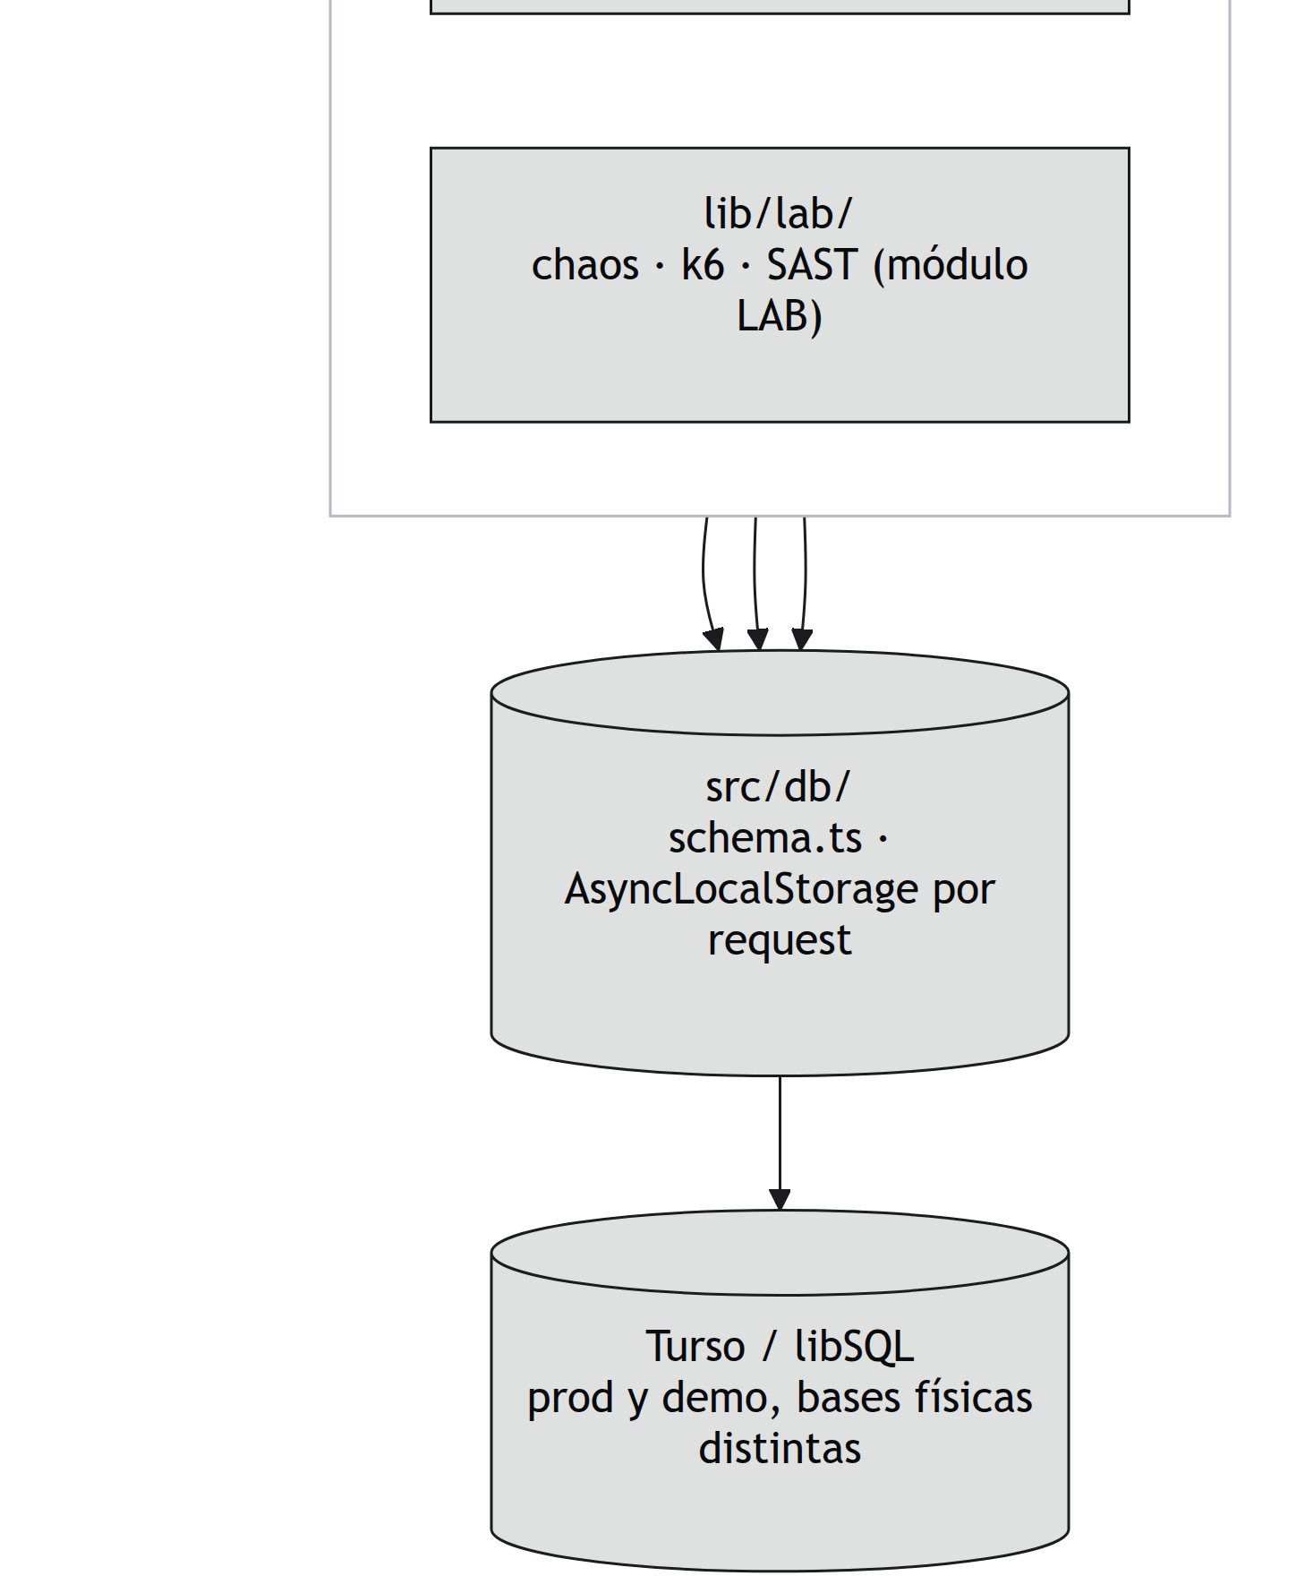

Conclusiones[[h15]]
El modelado con UML del sistema CodeByMike permitió representar, en una notación estándar, tanto las funcionalidades que la solución ofrece a sus actores como la estructura interna que las soporta. Los diagramas de comportamiento evidenciaron que los flujos de mayor riesgo del sistema (autenticación, monitoreo, defensa perimetral y procesamiento de pagos) comparten un mismo principio de diseño: ninguna falla en un mecanismo auxiliar debe interrumpir el flujo principal.
El contraste entre el diagrama de secuencia y el de comunicación resultó particularmente útil. Aunque ambos representan la misma interacción, la vista espacial dejó ver acoplamientos entre objetos que la vista temporal distribuye a lo largo del eje vertical y, por tanto, oculta. Esto confirma la observación de la guía en el sentido de que la elección del diagrama no es una cuestión de preferencia sino de qué pregunta se quiere responder (SENA, 2018).
Por último, generar los diagramas desde el código fuente en lugar de dibujarlos en una herramienta aparte cambió su función dentro del proyecto: dejaron de ser documentación que envejece para convertirse en una vista del sistema que se actualiza con él. Un diagrama que se desincroniza del código no solo pierde utilidad, sino que induce a error a quien lo consulta.

Referencias[[h16]]
Fowler, M., & Scott, K. (1997). UML gota a gota. Pearson Educación.
Gutiérrez, C. (2011). Casos prácticos de UML. Editorial Complutense.
Kimmel, P. (2008). Manual de UML: guía de aprendizaje. McGraw-Hill Professional Publishing.
Larman, C. (2007). UML y patrones: una introducción al análisis y diseño orientado a objetos y al proceso unificado (2.ª ed.). Prentice Hall.
Object Management Group. (2017). OMG unified modeling language (OMG UML), version 2.5.1. https://www.omg.org/spec/UML/2.5.1/
Rumbaugh, J., Jacobson, I., & Booch, G. (2007). El lenguaje unificado de modelado: manual de referencia (2.ª ed.). Addison-Wesley.
Servicio Nacional de Aprendizaje. (2018). Introducción al lenguaje de modelado UML [Objeto virtual de aprendizaje]. SENA, Centro Industrial de Mantenimiento Integral.
Teniente López, E. (2003). Especificación de sistemas software en UML. Universidad Politécnica de Catalunya.

